Haute École
« ICHEC – ECAM – ISFSC »


Enseignement supérieur de type long de niveau universitaire

Étude de faisabilité de la création d’une filière de récupération et de revalorisation des cordes usagées d’instruments de musique à cordes en Belgique à travers le modèle de Responsabilité Élargie du Producteur

Mémoire présenté́ par :
Simon ASLANIAN
Pour l’obtention du diplôme de :
Master en sciences commerciales
Année académique 2024-2025
Promoteur:
Catherine Dal Fior

Boulevard Brand Whitlock 6 - 1150 Bruxelles

Haute École
« ICHEC – ECAM – ISFSC »

Enseignement supérieur de type long de niveau universitaire

Étude de faisabilité de la création d’une filière de récupération et de revalorisation des cordes usagées d’instruments de musique à cordes en Belgique à travers le modèle de Responsabilité Élargie du Producteur

Mémoire présenté́ par :
Simon ASLANIAN
Pour l’obtention du diplôme de :
Master en sciences commerciales
Année académique 2024-2025
Promoteur:
Catherine Dal Fior

Boulevard Brand Whitlock 6 - 1150 Bruxelles
Remerciements

Je souhaite exprimer ma profonde gratitude à toutes les personnes qui m’ont soutenu lors de la rédaction de ce mémoire, sans qui ce travail n’aurait probablement pas pu voir le jour.
J’aimerais également remercier la professeure Catherine Dal Fior pour sa compréhension, sa bienveillance, sa patience et ses conseils éclairés qui ont constitué le fondement de ce travail.
Ensuite, je tiens à témoigner ma reconnaissance à ma famille, à mes proches et plus particulièrement à Mademoiselle Lisa Servais qui a été un véritable soutien lors des moments décisifs.
Enfin je tiens à exprimer toute ma gratitude à ma maman dont la présence, le soutien indéfectible et la patience sans faille ont été déterminants tout au long de mes études.

Engagement Anti-Plagiat du Mémoire

« Je soussigné, ASLANIAN, Simon, en année terminale Master 1, déclare par la présente que le Mémoire ci-joint est exempt de tout plagiat et respecte en tous points le règlement des études en matière d’emprunts, de citations et d’exploitation de sources diverses signé lors de mon inscription à l’ICHEC, ainsi que les instructions et consignes concernant le référencement dans le texte respectant la norme APA, la bibliographie respectant la norme APA, etc. mises à ma disposition sur Moodle.
Sur l’honneur, je certifie avoir pris connaissance des documents précités et je confirme que le Mémoire présenté est original et exempt de tout emprunt à un tiers non-cité correctement. »
Dans le cadre de ce dépôt en ligne, la signature consiste en l’introduction du mémoire via la plateforme ICHEC-Student.

« La consommation responsable est constituée par l’ensemble des actes volontaires, situés dans la sphère de la consommation, réalisés suite à la prise de conscience de conséquences jugées négatives de la consommation sur le monde extérieur à soi, ces conséquences ne relevant donc ni de la fonctionnalité des achats ni de l’intérêt personnel immédiat » (Özçağlar-Toulouse, 2005, p. 52)

Table des matières
1 Introduction générale 1
1.1 Objectif du mémoire 1
1.2 Motivations du choix du sujet 1
1.3 Mise en contexte de la problématique 2
1.4 Intérêt de la problématique 2
1.5 Cadre méthodologique et limites 3
2 Les cordes usagées : déchets mineurs ou ressource urbaine ? 4
2.1 Caractéristiques techniques 4
2.1.1 Les instruments à cordes 4
2.1.2 Les cordes 4
2.1.3 Complexité des matériaux et obstacles à la recyclabilité 6
2.2 Les enjeux environnementaux et sociétaux 7
2.2.1 L’acier : entre vertu circulaire et enjeux environnementaux des matières premières 8
2.2.2 Le nickel : composant stratégique dans la transition énergétique 12
2.2.3 Les déchets résiduels et municipaux : traitement, enjeux et cadre environnemental européen 17
2.3 Repenser la gestion de fin de vie des cordes usagées 23
2.3.1 L’échelle de Lansink : une hiérarchie pour la gestion des déchets 23
2.3.2 L’économie circulaire : un concept central dans le développement durable 25
2.3.4 La mine urbaine comme réponse à l’épuisement des réserves naturelles 27
2.4 La responsabilité élargie du producteur comme outil de financement 29
2.4.1 Définition de la Responsabilité élargie du producteur 29
2.4.2 Les modèles de REP 29
2.4.3 Le fonctionnement des filières à responsabilité élargie du producteur 30
2.4.4 L’application de la REP en Belgique 30
2.4.5 Le modèle REP, quel avenir ? 31
2.4.6 Les limites des modèles de REP 32
2.5 Conclusion du chapitre 2 34
3 La filière 35
3.1 Introduction 35
3.1.1 Présentation du projet 35
3.1.2 Cadre méthodologique 36
3.2 Présentation des outils de collectes de données. 37
3.2.1 Les entretiens individuels qualitatifs 37
3.2.2 L’étude quantitative 38
3.3 Présentation et analyse des projets existants 44
3.3.1 Analyse Individuelle 45
3.3.2 Analyse croisée 49
3.4 Societal Impact Canvas : un cadre pour les nouveaux Business Models durables 50
3.5 Faisabilité logistique 52
3.5.1 Estimation du gisement potentiel 52
3.5.2 Intérêt et capacité des points de collecte 56
3.6 Faisabilité sociale 58
3.6.1 Les facteurs socio-démographiques 58
3.6.2 Les facteurs de faisabilité 61
3.6.3 Conclusion de la faisabilité sociale 64
3.7 Implémentation et faisabilité économique 64
3.7.1 Démarches administratives et légales 65
3.7.2 Organisation opérationnelle et besoins logistiques 70
3.7.3 Total de trésorerie maximum nécessaire 78
3.7.4 Calcul de la contribution nécessaire 78
4. Conclusions générales 80
4.1 Conclusion 80
4.2 Discussion critique 82
4.3 Apport personnel 83
5. Bibliographie 84

Table des figures
Figure 1 Production d'acier par région du monde (Eurofer, 2022) 10
Figure 2 Echange de matériaux recyclables de l'UE avec les pays tiers (Eurostat, 2025) 11
Figure 3 Répartition des mines latérites et sulfides dans le monde (Nickel Institute, 2024) 15
Figure 4 Traitement des déchets municipaux en Belgique (Statbel, 2024) 20
Figure 5 La hiérarchie des déchets, échelle de Lansink (Sol et déchets de Wallonie, s.d.) 24
Figure 6 Densité de population par commune en Belgique au 1/1/2023 (Atlas de Belgique, 2023) 43
Figure 7 Exemple d'analyse de flux de matière pour les DEEE (Durani et al., 2022) 52
Figure 8 Répartition par canaux d'achat des cordes des musiciens interrogés, graphique généré par ChatGPT à partir des données de l’auteur (OpenAI, 2025) 53
Figure 9 Méthodologie d’estimation de la quantité de cordes vendues en Belgique en 2025, réalisé par l'auteur à partir de l'étude de marché DataIntelo (2023) et des données issues de l'enquête de l'auteur 55
Figure 10 Intérêt des potentiels point de collecte pour accueillir une boîte de collecte, graphique généré par ChatGPT à partir des données de l’auteur (OpenAI, 2025) 56
Figure 11 Possibilité de stockage pour les structures d’une boîte de collecte, graphique généré par ChatGPT à partir des données de l’auteur (OpenAI, 2025) 57
Figure 12 Accord des structures pour gérer la boîte et contacter lorsque celle-ci est pleine, graphique généré par ChatGPT à partir des données de l’auteur (OpenAI, 2025) 57
Figure 1313 Répartition par tranche d'âge des musiciens interrogés, graphique généré par ChatGPT à partir des données de l’auteur (OpenAI, 2025) 59
Figure 1414 Répartition par région de résidence des musiciens interrogés, générée par ChatGPT à partir des données de l’auteur (OpenAI, 2025) 60
Figure 15 15 Répartition par niveaux de pratique musicale des musiciens interrogés, généré par ChatGPT à partir des données de l’auteur (OpenAI, 2025) 61
Figure 16 16 Répartition du traitement des cordes usagées des musiciens interrogés, générée par ChatGPT à partir des données de l’auteur (OpenAI, 2025) 62
Figure 17 17 Répartition des musiciens interrogés selon leur disposition à déposer leurs cordes usagées dans un point de collecte, générée par ChatGPT à partir des données de l’auteur (OpenAI, 2025) 62
Figure 18 18 Répartition des musiciens interrogés selon leur disposition à payer une contribution à l’achat de cordes neuves, générée par ChatGPT à partir des données de l’auteur (OpenAI, 2025) 63
Figure 1919 Agrément de transport de déchets Bpost (Bruxelles Environnement, 2025) 69
Figure 2020 Tableau de classe de permis d'environnement en fonction de l'installation (Bruxelles Environnement, 2023) 69
Figure 21 Chaine logistique de la filière 71
Figure 22 Entrepôt à louer (immoweb, 2025) 72
Figure 23Affectation des sols à Anderlecht (BruGIS, 2025) 73

Introduction générale

Objectif du mémoire
Ce mémoire vise à évaluer la faisabilité d’une filière de récupération et de revalorisation de cordes d’instruments à cordes usagées en région de Bruxelles-Capitale, en identifiant les freins du projet et leurs solutions. La faisabilité sera analysée au travers de quatre dimensions complémentaires. Une première dimension technique portant sur les cordes usagées comme déchets. Une seconde dimension logistique mesurant la taille d’un gisement et identifiant les éventuels acteurs pouvant jouer un rôle dans la filière. Suivie d’une dimension sociale centrée sur le musicien comme acteur et condition centrale de viabilité. Enfin, une dimension financière portant sur les moyens de financement d’un tel projet et les différents coûts associés.
La dimension financière complètera cette analyse en étudiant un modèle de financement envisageable dans le cadre de la Responsabilité Élargie du Producteur (REP).
L’étude s’inscrit dans une perspective environnementale plus large, mobilisant notamment les concepts de mine urbaine, dans un premier temps et de consommation durable dans un second temps.
Enfin, ce mémoire s’intègre dans l’extension de l’initiative « green music » (Guerreschi, 2021) qui a pour but d’inclure les enjeux environnementaux et de durabilité dans l’ensemble des activités de l’industrie de la musique. Plus particulièrement, en promouvant un changement dans les comportements de consommation au sein de l’industrie même.

Motivations du choix du sujet
Le choix de ce sujet a tout d’abord directement été influencé par un constat issu d’une observation directe dans mon environnement de musicien. En effet, lors de discussions avec des confrères guitaristes et musiciens en général, la gestion de la fin de vie des consommables liés à la pratique de la musique restait une préoccupation partagée par une bonne partie d’entre eux.
De plus, étant particulièrement sensible aux modes de consommations durables et ayant généralement tendance à adopter une posture sceptique face aux initiatives environnementales des entreprises en général, il me semblait pertinent d’analyser les initiatives existantes et leurs impacts autant environnementaux que sociaux.
Enfin, l’absence de solution claire en Europe m’a conduit à m’interroger sur le degré d’importance réelle de la problématique auprès des musiciens bruxellois, en me posant la question sur la viabilité d’un éventuel projet de récupération et de revalorisation en Belgique.

1.3 Mise en contexte de la problématique
Bien que l’industrie musicale dans son ensemble génère plusieurs millions de tonnes de CO2 par an à l’échelle mondiale (Bottril et.al., 2011) et que l’impact de la pratique de la musique puisse sembler triviale en comparaison, elle n’en est pas moins significative. En effet, celle-ci représente une source de déchets évitables et permet une plus grande marge de manœuvre en offrant un levier d’action concret à l’échelle des fabricants, des distributeurs et même des musiciens.
La pratique de la musique à travers le monde génère une quantité substantielle de déchets, qu’ils soient directement issus d’instruments de musique en fin de vie comme les saxophones en laiton ou cuivre, ou des consommables comme les cymbales de batterie ou les cordes de guitare.
On estime que plus de 700 tonnes de déchets métalliques issus uniquement de cordes d’instruments de musique finissent chaque année dans des décharges où elles ne pourront jamais être valorisées. (D’Addario, s.d.). Ces cordes sont, pour une partie, fabriquées à partir de métaux ferreux et non ferreux, et pour une autre partie à partir de nylon.

1.4 Intérêt de la problématique
Les cordes d’instruments de musique sont pour certaines composées de matériaux stratégiques et à forte empreinte écologique, tels que le nickel, l’acier ou des alliages de cuivre mais il n’existe pas de solution de recyclage claire pour celles-ci. En effet, leur forme rend leur traitement par les services de recyclage publics impossible ; leur finesse, leur structure en spirale ou enchevêtrée posent des problèmes pour les machines de tri, risquant de les bloquer ou de les endommager (The Strad, 2022).
Les matériaux qui composent les cordes nécessitent des procédés d’extraction énergivores et sont souvent associés à des impacts environnementaux désastreux, comme la déforestation, le lessivage des sols, la pollution des eaux aux métaux lourds, … (Electronics Watch, 2022).
Face à ces enjeux, l’Union européenne a adopté le « RÈGLEMENT (UE) 2024/1252 DU PARLEMENT EUROPÉEN ET DU CONSEIL » qui établit un cadre visant à garantir d’ici 2030 un approvisionnement sûr et durable des États membres en métaux critiques comme le cuivre ou le nickel (Parlement européen et Conseil de l’Union européenne, 2024).
Le recyclage s’inscrit donc comme un des piliers de ce plan ; en effet, le règlement prévoit un taux de recyclage d’au moins 25 % de la consommation annuelle de matière première stratégique de l’Union afin d’atteindre les objectifs fixés. Le recyclage est ainsi non seulement nécessaire, mais vital pour garantir une diversification de l’approvisionnement (Parlement européen et Conseil de l’Union européenne, 2024).
L’intérêt est alors d’étudier comment intégrer le recyclage de ces cordes à travers la mise en place d’une filière belge fondée sur le principe de la responsabilité élargie des producteurs.

1.5 Cadre méthodologique et limites
La méthodologie repose sur plusieurs axes complémentaires. Tout d’abord, la revue littéraire permettra de développer des concepts nécessaires à la compréhension de notions liées aux principes d’économie circulaire, de cycle de vie et de traitement de déchets, mais également des enjeux environnementaux des matières premières. Ensuite, la collecte de donnée qualitative permettra d’analyser les initiatives existantes à l’étranger au travers d’entretiens semi directifs avec des personnes impliquées dans ces projets.
La collecte de donnée quantitative permettra quant à elle d’identifier les comportements actuels de musiciens en matière de gestion de leurs cordes usagées, l’acceptabilité sociale du projet et l’estimation de la quantité de déchets. Cette approche présente toutefois certaines limites : le faible nombre de répondants potentiels, la difficulté d’estimer précisément le volume de cordes usagées et leur type, ou encore l’absence de données économiques précises sur la valorisation de ces déchets. Il s’agira donc d’interpréter les résultats avec prudence et de les envisager comme une première base exploratoire et non comme une solution à une problématique plus complexe qu’elle n’y paraît.

Les cordes usagées : déchets mineurs ou ressource urbaine ?

2.1 Caractéristiques techniques

2.1.1 Les instruments à cordes
Le système Hornbostel-Sachs est un système qui permet une standardisation de la classification des instruments de musique au travers de nomenclatures. Il s’agit du système le plus courant utilisé par les professionnels en organologie et les ethnomusicologues. Il classifie les instruments de musique en quatre grands groupes à l’origine : les aérophones, les membranophones, les idiophones et enfin les cordophones. (Lee, 2019)
Ces derniers constituent la famille des instruments à cordes. La particularité de ceux-ci est que c’est la corde, donc un consommable monté sur l’instrument, qui vibre et produit un son (Dehail, 2019).

2.1.2 Les cordes
Le Larousse définit une corde de musique comme un « fil de boyau, de soie, d'acier, parfois simple ficelle, tendu sur la table d'harmonie d'un instrument de musique et dont la vibration produit un son » (Larousse, 2025). En d’autres termes, la corde est l’élément vibrant qui produit le son sur un instrument à cordes.
On observe que Le Larousse identifie trois types d’instruments à cordes : les instruments à cordes pincées, à cordes frappées et à cordes frottées (voir Figure 1.).

Tableau 1 Les différents types d'instruments à cordes
Types d’instrument | Exemples d’instruments
Cordes pincées | Guitare, harpe
Cordes frappées | Piano
Cordes frottées | Violon, violoncelle
Cette distinction est importante car selon la nature de l’instrument, la corde est pensée et usinée différemment. Même s’il existe des similitudes dans leur conception, la composition des cordes varie d’un instrument à l’autre, en plus de varier au sein d’un même instrument.
Ainsi les cordes de guitare dites « classiques » seront, pour la moitié, composées à 100% de nylon et, pour l’autre moitié, d’un mélange de nylon plaqué d’un métal comme le nickel, l’argent ou un alliage de cuivre. Les cordes de violon, quant à elles, peuvent même être plaquées d’or pour certaines. (The Strad, 2022).
La distinction peut également être causée par des facteurs techniques ou technologiques. Par exemple, les guitares électriques qui fonctionnent pour la majorité grâce à des microphones électromagnétiques ne peuvent être utilisées avec des corde en bronze en raison de la faible conductivité de celui-ci. Ces cordes seront le plus souvent produites à partir d’acier et de nickel. (cf. « Annexe 1 ») (D’Addario, s.d.).
Néanmoins, toutes les cordes, quel que soit l’instrument, présentent une structure similaire. Elles sont généralement composées de deux parties ayant chacune leur rôle dans la production du son et par conséquent différente dans les matériaux utilisés. Il y a tout d’abord le fil central que l’on appelle l’âme qui agit comme la colonne vertébrale. Elle est dans la plupart des cas fabriquée à partir d’acier au carbone ou de nylon (très rarement de boyau pour les violons) et permet à la corde de supporter les tensions exercées sur celle-ci. La deuxième partie est appelée le filetage ou gaine. Il s’agit de la partie qui s’enroule autour de l’âme est permet les caractéristiques sonores variées que peuvent offrir les instruments à corde (Wright, 2024). Le filetage, lui peut être fait de nickel, de bronze, d’argent ou de cuivre.
Cette variation est rendue possible par la multiplicité des différentes combinaisons de matériaux et d’alliage, qui est notamment à l’origine d’un des enjeux du recyclage des cordes qui sera développé dans le sous chapitre suivant.
Afin de simplifier la démarche méthodologique, nous avons choisi de considérer les cordes usagées selon deux catégories de matériaux en fonction de leur composition :
- D’une part les cordes en nylon, principalement utilisées pour les guitares dites classiques, les ukulélés et quelques instruments à corde légers. Bien que cette dénomination pourrait faire croire que celles-ci sont composées à 100 % de nylon, dans le cas de la guitare, instrument le plus répandu, les trois cordes les plus graves sont entouré d’un filetage en métal non ferreux le plus souvent en bronze ou nickel.
- D’autre part les cordes métalliques, comprenant à la fois les métaux ferreux (principalement l’acier) et non ferreux (tels que le nickel, le bronze ou le laiton), présentes sur les guitares dites acoustiques, électriques, les basses, certains violons, divers instruments folks et les pianos.
Il est cependant difficile d’estimer avec précision la part de cordes en nylon et de cordes métalliques en raison de la diversité des instruments concernés, de l’absence de données publiques disponibles et de la difficulté à collecter cette information de manière fiable auprès des musiciens ou des distributeurs. Face à cette incertitude une approche fondée sur des hypothèses raisonnables et des scénarios de répartition, comme il est généralement admis dans les études de mesures de gisements de déchets (Ademe et Deloitte, 2022) sera proposée dans la partie méthodologique.
Chaque corde d’instrument contient environ quelques grammes de matériaux, pour un total d’environ trente-cinq grammes pour un jeu de corde de guitare, de vingt-cinq grammes pour un jeu de cordes de violon et d’environ cent-quinze grammes pour un jeu de corde de guitare basse (D’Addario, 2025).

2.1.3 Complexité des matériaux et obstacles à la recyclabilité
La composition des cordes a été traitée dans le sous chapitre précédent. Nous avons vu que les cordes métalliques sont principalement constituées d’un noyau en acier de carbone, autour duquel s’enroule un filetage fait de différents alliages constitués de nickel ou de cuivre comme le laiton ou le bronze. Cette diversité de composition qui varie selon le modèle de la corde et le constructeur entraîne des conséquences directes sur leur fin de vie.
En comparaison à d’autres consommables, les cordes d’instruments de musique ont des structures plus complexes et sont de fait plus difficiles à recycler. Plusieurs raisons peuvent expliquer cela ; tout d’abord l’absence de standardisation dans la fabrication, chaque producteur de corde possède sa propre recette élaborée en fonction du modèle de corde. Ainsi selon les envies et les recherches d’un musicien, il est possible de jouer sur la composition de celle-ci pour obtenir un son plus chaud, plus rond, ou à l’opposé un son plus pointu ou plus brillant (Strings and Beyond, 2024).
C’est là où se joue la plus grande difficulté liée au recyclage des cordes ; dans les filières existantes en France et aux États-Unis, les différents métaux et alliage sont tous traités de la même manière car bien qu’il soit théoriquement possible de les séparer manuellement, l’opération est beaucoup trop couteuse et non viable économiquement (Breuze, fondateur de Music Solidarity, entretien personnel, 6 mai 2025 ; The Strad 2022).
La corde d’instrument de musique étant déjà un objet complexe de par sa conception, cette complexité intrinsèque est d’autant plus intensifiée par l’absence de standardisation.
Ensuite, la quantité de matériaux par consommable joue un rôle important. Par exemple une seule corde de guitare ne contient qu’une très faible quantité de matériaux, quelques grammes en moyenne, cumulant environ quarante grammes de métaux pour un jeu de cordes et un peu plus d’une centaine de grammes pour un jeu de corde de guitare basse (D’Addario, s.d.). Par comparaison, une cymbale pèse entre plusieurs centaines de grammes et jusqu’à quelques kilogrammes. Il est alors question d’effort relatif à la quantité de matériaux.
Enfin la complexité de fabrication et la structure de l’objet. Bien qu’une corde puisse paraître très simple à première vue, dans le chapitre précédent il a été démontré qu’il s’agit d’un composite techniquement élaboré de matières premières conçu dans le but d’offrir à la fois un son personnalisé mais également une résistance à la corrosion et aux pressions subies au moment de l’accordage et la pratique. Cette complexité intrinsèque mine fortement l’éventuelle rentabilité de la revalorisation spécifique des cordes.
Toutes ces limites rendent le recyclage spécifique des cordes d’instrument musical techniquement et économiquement non viable du moins sans financement externe (Breuze, fondateur de Music Solidarity, entretien personnel, 6 mai 2025).

2.2 Les enjeux environnementaux et sociétaux
Dans le sous chapitre précédent, il a été question des caractéristiques techniques et particulièrement de la composition des cordes d’instruments à cordes. Nous avons vu que l’acier et le nylon sont les matériaux prédominant dans la conception des cordes, le cuivre et le nickel étant des matériaux secondaires (The Strad, 2022).
La plupart de ces matières premières sont au centre d’enjeux environnementaux majeurs, qu’il s’agisse de pollution directe liée à leur extraction ou d’épuisement des réserves lié à leur surconsommation. Ce chapitre examine plus en détail ces impacts environnementaux afin de mieux comprendre les enjeux écologiques liés au cycle de vie des cordes.

2.2.1 L’acier : entre vertu circulaire et enjeux environnementaux des matières premières
L’acier est un alliage de fer et de carbone, décliné sous plus de 3500 formes ; il est l’un des matériaux d’ingénierie et de construction les plus importants du monde (World Steel Association, 2023). Il fait partie du groupe des métaux dits ferreux, qui sont les alliages conçus à partir de fer, matériaux représentant à lui seul 94 % de la totalité des minerais extraits chaque année à l’échelle mondiale (Carbon4 Finance, 2023).
L’acier est un élément indispensable aux secteurs de l’énergie, du transport, de la construction et de la défense (Commission européenne, 2025). Dans la conception des cordes d’instruments c’est lui qui donne à la corde sa robustesse et le son brillant particulier à ceux-ci (D’Addario, s.d.)

Les impacts environnementaux de l’acier
Bien que l’acier présente l’un des niveaux d’émissions de gaz à effet de serre les plus faibles par tonne produite parmi les matériaux prédominants, l’ampleur de sa consommation rend son impact global sur l’environnement significatif (World Steel Association, 2023). En effet, l’industrie de l’acier représente l’une des principales sources d’émissions mondiale de CO2. On estime qu’elle contribuerait à hauteur d’environ 8 % des émissions totales des gaz à effet de serre chaque année soit 2,6 milliards de tonnes de CO2 e. (International Energy Agency, 2022).
L’extraction et le transport du fer et du charbon nécessaire à la production de l’acier sont des étapes lourdes qui représentent 9 % des besoins énergétiques de l’industrie. Mais le processus le plus impactant est de loin la fabrication de l’acier, celle-ci se fait par différentes phases. Et ces différentes phases de fontes, d’agglomération et de convertissement consomment à elles seules 75 % de l’énergie totaleque consomme le secteur et par extension de ses émissions de gaz à effet de serre (World Steel Association, 2021).
En plus d’être l’une des industries qui contribuent le plus aux émissions de gaz à effet de serre globale notamment à cause de l’utilisation massive de charbon dans les hauts fourneaux, la production de l’acier primaire provoque des impacts sur l’environnement plus large. Celle-ci émet une quantité importante de particules fines, de dioxyde de souffre et d’oxyde d’azote, tous considérés comme des éléments qui détériorent la qualité de l’air, augmentant ainsi le risque de maladie respiratoire auprès des populations vivant aux alentours des usines. (Global Efficiency Intelligence, 2022)
Malgré tout l’acier est un symbole de circularité ; dans les bonnes conditions, il est recyclable à l’infini sans perdre ses propriétés. Les technologies de hauts-fourneaux à oxygène traditionnelles les plus répandues incluent environ 20 % d’acier recyclé dans la production d’acier primaire alors que les fours les plus modernes comme les fours à arcs électriques sont capables de fonctionner exclusivement à l’acier recyclé (World Steel Association, s.d.).
C’est pour ces raisons que depuis déjà plusieurs années, le recyclage est au centre de la chaine de valeur du secteur sidérurgique. Compte tenu de la nature métallique de l’acier, celui-ci possède un avantage comparatif en ce qui concerne sa capacité à être recyclée et donc s’inscrire comme un atout dans la transition vers des modèles d’économie circulaire (Euric AISBL, 2022).

L’origine de l’acier
Bien que l’Union européenne dispose d’une histoire sidérurgique forte et d’une industrie bicentenaire, elle ne représente qu’environ 7 % de l’acier produit mondialement. La grande majorité de l’acier produit dans le monde soit près de 74 % vient d’Asie et plus particulièrement de Chine, le plus grand producteur. En effet, en 2022 la Chine représentait à elle seule 54 % de la production mondiale d’acier (European steel association, 2022).

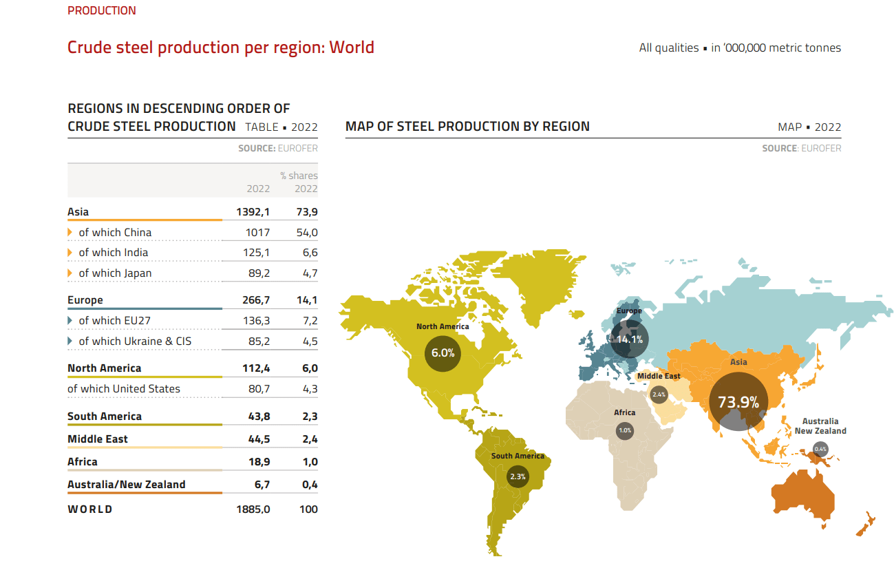
Figure 1 Production d'acier par région du monde (Eurofer, 2022)
Aujourd’hui, la pression de l’acier chinois se fait sentir au sein des frontières européennes, notamment en raison de ses prix compétitifs, souvent rendus possible par des surcapacités de production, des subventions publiques plus favorables et des normes environnementales moins strictes. Cette concurrence affaiblit les producteurs européens qui doivent respecter des exigences réglementaires toujours plus contraignantes et fragilise l’industrie sidérurgique européenne (LeFigaro, 2024).

La ferraille : cruciale dans la décarbonisation et la circularité de l’acier
La ferraille est un élément nécessaire à la production d’acier primaire : il s’agit de débris, déchets de pièce de fer ou de morceaux d’acier en fin de vie ou inutilisables. Dans les hauts-fourneaux, la ferraille est introduite à l’étape du convertisseur à oxygène pour refroidir le mélange. Dans les fours électriques elle peut être la seule source de matière première solide. De ce fait, elle est considérée comme l’une des matières les plus précieuses et les plus importantes de l’industrie sidérurgique (Shanghai Metallurgy Equipment Group, 2025).
On classe la ferraille ferreuse dans trois catégories différentes : les chutes domestiques, issues des usines de productions d’acier. Celles-ci sont en majorité toutes recyclées car elles se trouvent sur les sites de production et peuvent être réinjectées directement dans le processus de fonte. Ensuite la ferraille industrielle qui résulte de la fabrication de biens qui nécessitent de l’acier, celle-ci est collectée, stockée et revendue à des ferrailleurs. Enfin la ferraille obsolète, qui concerne les objets métalliques en fin de vie, c’est dans cette catégorie que se situe les cordes d’instrument de musique en acier usagées (Planes, 2021).
La ferraille constitue le cœur même de la circularité de l’acier, malgré cela, l’Union européenne reste le plus grand exportateur de déchets métalliques au monde. En effet, parmi les 32,7 millions de tonnes de déchets exportés vers l’extérieur des frontières de l’Union en 2024, les déchets ferreux représentaient près de 19 millions de tonnes soit environ de 60% des exportations de déchets. (Eurostat, 2024)
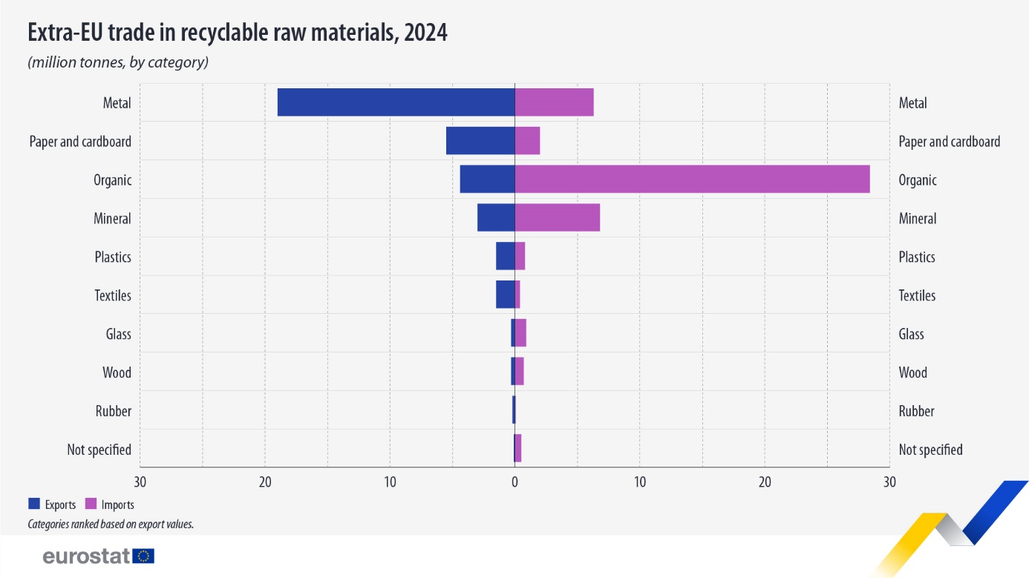
Figure 2 Echange de matériaux recyclables de l'UE avec les pays tiers (Eurostat, 2025)

Ces chiffres soulignent les limites du recyclage de l’acier en Europe, au lieu d’être valorisé localement dans une logique circulaire, une grande partie de la ferraille est expédiée vers des pays tiers comme la Turquie, qui était la première destination des exportations des déchets recyclables de l’Union en 2024 (Eurostat, 2025).
Face à ces enjeux, la Commission européenne a adopté en 2025 le Plan d’action européen pour l’acier et les métaux. L’acier bas-carbone est au cœur même des ambitions climatiques de l’Union européenne mais sa production dépend non seulement d’investissements massifs dans l’industrie mais également de l’accès sécurisé à de la ferraille de qualité. La Commission envisage aussi des mesures commerciales réglementaires pour garantir que la ferraille collectée en Europe bénéficie en priorité à l’industrie européenne, notamment via des quotas sur les exportations de ferraille. Enfin la Commission prévoit également la mise en place de mesures pour promouvoir la circularité dans les secteurs sidérurgique et métallurgique (Commission européenne, 2025).

L’acier recyclé : un levier pour la réduction des émissions et des déchets
Le recours à l’acier recyclé représente la solution la plus efficace pour réduire les impacts environnementaux associés à l’industrie sidérurgique. L’acier étant entièrement recyclable sans perte de qualité, il présente un avantage quant au recyclage et permet d’éviter les étapes les plus polluantes de son cycle de production (The European Steel Association, 2023).
En effet, l’utilisation d’acier recyclé permet d’éviter l’extraction d’une quantité importante de matières premières vierges. Une tonne d’acier recyclé conçu à l’aide de fours électriques permet d’éviter l’extraction et l’utilisation de 1400 kg de minerai de fer, de 650 kg de charbon et de 300 kg de chaux (Arcelor Mittal, s.d.). De plus, le recours exclusif à l’acier recyclé dans la fabrication nécessite jusqu’à 90 % moins d’énergie que la production d’acier à partir de minerais vierges. La différence de consommation énergétique entre l’acier primaire et l’acier secondaire est d’environ 16GJ par tonne produite (Harvey, 2021).
En optimisant l’utilisation de ferraille ferreuse domestique, l’industrie sidérurgique européenne pourrait réduire ses besoins annuels en énergies fossiles de 70 % par rapport au scénario actuel des filières classiques, à condition d’investir massivement dans la mise en place de four à arc électrique (Sandbag, 2022).
A ce jour, l’acier reste tout de même le matériau le plus recyclé au monde, entre 85 et 90 % des objets en acier sont récupérés et recyclés (Arcelor Mittal, s.d.). Selon les années, le taux d’acier recyclé dans la production mondiale peut atteindre 40 % (Harvey, 2021).

2.2.2 Le nickel : composant stratégique dans la transition énergétique
Parmi les matériaux constituant les cordes de guitares et de guitares basses, le nickel est un des éléments secondaires récurrents. Utilisé sous forme de plaquage pur sur acier ou d’alliage, ce métal apporte certaines propriétés recherchées en termes de durabilité, de résistance à la corrosion et de sonorité plus chaude et ronde. Le nickel est également ferromagnétique à l’état solide, il présente une bonne conductivité électrique et thermique, nécessaire au fonctionnement d’instruments de musique électriques (Strings Direct, 2023).
Le nickel est le 28e élément chimique du tableau périodique, sous sa forme métallique, il est utilisé principalement pour sa résistance à la corrosion, sa résistance mécanique et sa capacité à former des alliages stables avec d’autres éléments comme le fer, le chrome ou encore le cuivre. Comme l’acier, dans les bonnes conditions, il peut être complètement recyclé à l’infini sans perdre ses propriétés (Nickel Institute, s.d.).
Cependant, l’importance du nickel se situe plus particulièrement dans son rôle central dans la transition énergétique. Il s’agit d’un métal stratégique utilisé dans différents secteurs comme celui des énergies renouvelables ou des véhicules électriques. Sa capacité à stocker une grande quantité d’énergie par unité de volume en fait un composant très prisé dans la production des cathodes de batteries lithium-ion pour les véhicules électriques (International Energy Forum, 2024).
Ainsi l’un des défis majeurs auxquels le secteur est confronté aujourd’hui et continuera de faire face à l’avenir est d’assurer un approvisionnement durable et sûr en nickel tant en termes de volumes que de conditions sociales et environnementales de l’extraction et la production (Muja, 2024).

L’origine du nickel
À l’échelle mondiale, la production du nickel est concentrée dans quelques pays possédant des réserves exploitables. En 2023, seulement 25 pays recensaient une activité d’exploitation minière de nickel. Comme pour l’acier, la grande majorité du nickel produit dans le monde vient d’Asie. En effet, L’Indonésie, Les Philippines, la Russie et la Nouvelle-Calédonie représentent à elles seules près de 80 % du nickel produit à travers le globe (International Nickel Study Group, 2025).
L’Indonésie domine largement le classement mondial avec plus d’1,8 millions de tonnes produites en 2023 soit près de la moitié de la production mondiale. Elle a rapidement bâti une industrie forte renforçant sa position comme acteur incontournable sur le marché du nickel raffiné. Cet essor a été rendu possible grâce à une stratégie de valorisation locale imposée par le gouvernement du pays en 2022 au travers d’une interdiction d’exportation des minerais bruts. Le but était de développer non seulement le secteur primaire lié à l’industrie du nickel mais également le secteur secondaire afin de tirer profit des retombées économiques de l’ensemble de la chaine de production du nickel. Et d’éviter ainsi que le pays serve de mine à d’autres nations (Internation Energy Agency, 2024).

Les impacts environnementaux du nickel
Les processus d’extraction et de raffinage des minerais de nickel génèrent plusieurs externalités environnementales négatives. Parmi celles-ci, la pollution des eaux autour des mines est l’un des impacts sur l’environnement les plus notables du secteur. En effet, durant le procédé de nettoyage des minerais, de l’eau est déversé sur ceux-ci afin d’éliminer les impuretés. Cette opération charge l’eau en substances dangereuses telles que des métaux lourds, des acides ou d’autres éléments toxiques. Dans le cas où l’eau n’est pas correctement traitée et que celle-ci est déversée telle quelle dans la nature, elle peut entraîner une pollution des sols à travers le lessivage et contaminer les cours et points d’eau locaux. Tout cela représente un risque significatif pour les écosystèmes aquatiques et terrestre, et menace la biodiversité locale tant animale que végétale (Lo et al., 2024).
L’exploitation du nickel provoque également d’importantes déforestations dans certaines parties du monde. Par exemple, en Indonésie, plus grand producteur mondial, les mines se trouvant généralement au sein de forêts vierges, il est nécessaire de libérer de l’espace aux alentours de celles-ci afin de commencer l’extraction. Selon l’ONG Greenpeace l’exploitation du nickel est responsable de la déforestation de plus de 500 hectares de forêts et ce uniquement sur trois îles de l’archipel Raja Ampat (Greenpeace Indonesia, 2025). Sur l’ile de Sulawesi, la région la plus active du pays dans l’industrie du nickel le constat est d’autant plus alarmant, le taux de couverture des forêts sur l’ile est passé de 36 % à 34 %. Tout cela favorise l’érosion des sols déjà fortement contaminés par les rejets de métaux lourds et d’acides (Lo et al. 2024).
Le phénomène est similaire en Nouvelle-Calédonie, où l’industrie minière du nickel est responsable de déforestations massives qui ont modifié le paysage calédonien au cours des dernières années. Celle-ci a provoqué la destruction d’habitats naturels et la disparition de la biodiversités locales (Jourdan, 2024).
La production de nickel primaire émet également une quantité importante de gaz à effet de serre. La fabrication d’une tonne de nickel de classe 1 peut générer plusieurs dizaines de tonnes de gaz à effet de serre selon le type de gisement et la méthode de raffinage. Ainsi le nickel provenant des sources dites « sulfurées » génère 10 tonnes de CO2e alors que les sources « latérites » elles génèrent jusqu’à 60 tonnes, soit une intensité carbone d’environ 5 à 30 fois supérieure à celle de l’acier (International Energy Agency, 2021).
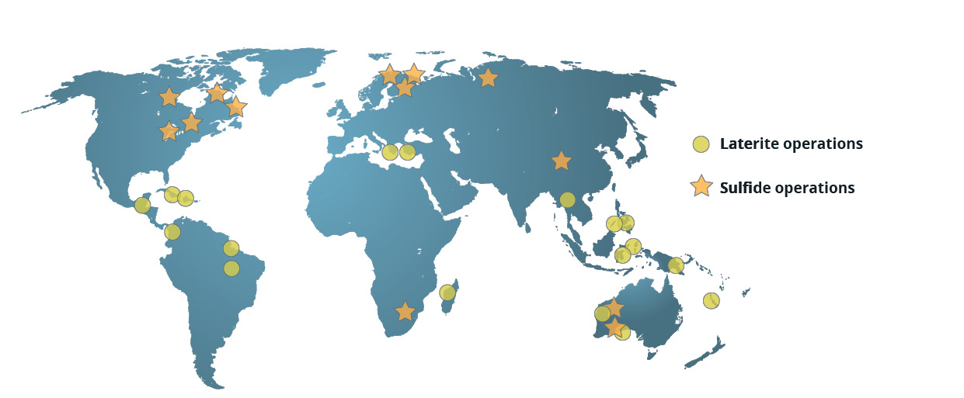
Figure 3 Répartition des mines latérites et sulfides dans le monde (Nickel Institute, 2024)
On observe sur cette carte que la majorité des exploitations sont des mines latérites, qui exigent beaucoup plus d’énergie et émettent de fait plus de gaz à effet de serre. En effet, le nickel provenant des sources latérites représente environ 60 % de la production mondiale annuelle (Heijle et Duhayon, 2025).

Les impacts sociaux de l’extraction du nickel
Les impacts sur l’environnement mentionnés dans le sous chapitre précédent s’accompagnent d’externalités négatives sur les populations locales aux alentours des exploitations. Bien que le développement de l’industrie du nickel au sein de ces pays ait contribué significativement à l’augmentation du niveau de vie de ces population grâce à la création d’emplois qualifiés, des études ont montré une diminution du bien-être général. Sur l’Ile de Sulawesi, région minière la plus importante d’Indonésie, malgré une augmentation des conditions économiques, les bienfaits de l’industrie sont surpassés par la diminution du bien-être général causé par les dégâts environnementaux (Lo et al., 2024).
Certaines études vont jusqu’à affirmer que les dégâts environnementaux majeurs provoqués par l’industrie ont entrainé des pertes économiques supérieures aux bénéfices générés localement par l’activité (Lo et al., 2024). En Indonésie, le mauvais traitement des résidus miniers déversés dans la nature au travers d’eau contaminé qui a causé d’importants dommages à la biodiversité entrainant une diminution des rendements des pécheurs à proximité des mines en est un exemple concret (Institut français des relations internationales, 2024).
Toutefois, malgré les impacts environnementaux associés à son extraction, plusieurs études montrent que les bénéfices du nickel, notamment à travers sa contribution à la réduction de la dépendance aux énergies fossiles, surpasses largement l’ensemble des différentes externalités générées par son exploitation (Science Feedback, 2024).

L’enjeux de l’approvisionnement durable du nickel
Historiquement utilisé dans la fabrication d’acier inoxydable et d’autres alliages métalliques, le nickel est aujourd’hui au centre des stratégies de transition énergétique et de la course à la neutralité carbone. Il s’agit d’un métal critique et stratégique respectivement pour les États-Unis et l’Union européenne indispensable à la fabrication de batteries de véhicules électriques et de technologies liées aux énergies vertes comme les pales d’éoliennes (Dilshara et al., 2024).
Selon la Nickel Institute, en plus de faciliter le stockage de l’énergie, les propriétés du nickel en font un élément clé pour le déploiement de l’ensemble des autres technologies liées aux énergies propres comme l’hydroélectrique, la géothermique, l’éolien ou le solaire (Nickel Institute, s.d.).
C’est pourquoi la demande en nickel connait une croissance continue depuis quelques années, tendance qui devrait se renforcer selon les projections. En 2024, la demande a atteint 3,3 millions de tonnes, soit une hausse d’environ 5,4 % comparé à 2023. Selon l’Agence internationale de l’énergie, cette tendance devrait continuer pour atteindre près de 5 millions de tonnes d’ici 2030. La presque totalité de cette croissance est entrainée par la part des applications énergétiques du nickel qui selon la projection devrait augmenter de 400 % et dépasser la part d’utilisation dans toutes les autres industries combinées. (International Energy Agency, 2024)

Le recyclage du nickel
Le nickel étant un élément chimique sous forme simple métallique, il est en théorie recyclable à l’infini sans perte de propriété. Environ 68 % du nickel des biens de consommations est recyclé à ce jour. L’offre de nickel est composée de nickel primaire et de nickel recyclé ; la part de ce dernier dans l’offre de nickel total est de 27 % (Sun et al., 2024).
L’utilisation de nickel secondaire permet d’éviter non seulement les impacts environnementaux de l’extraction du minerai mais également de réduire de 80 % l’émission de gaz à effet de serre par rapport au nickel vierge (IEA, 2024).
Le recyclage du nickel constitue un moyen essentiel pour préserver les réserves de ressources naturelles et garantir un approvisionnement à long terme. Dans leur étude, Olafsdottir et Sverdrup modélisent différents scénarios prévisionnels d’évolution de l’offre et la demande. Ils démontrent qu’une amélioration des taux de recyclage pourrait potentiellement repousser le pic de production mondiale de nickel de près d’un siècle. L’étude met en évidence que le recyclage peut jouer un rôle « d’amortisseur » face à la hausse de la demande tout en évitant les impacts environnementaux associés à l’extraction primaire. Selon les scénarios étudiés, la mise en place d’un modèle circulaire s’avère indispensable pour limiter la pression sur les ressources primaires et prolonger la disponibilité du nickel (Olafsdottir et Sverdrup, 2021).

2.2.3 Les déchets résiduels et municipaux : traitement, enjeux et cadre environnemental européen
Depuis 2019, l’Union européenne a décidé d’harmoniser la définition de déchets municipaux dans l’ensemble de ses Etats membres afin de mieux encadrer la transition vers une économie circulaire et standardiser les données publiées. La notion de déchets municipaux fait dorénavant référence à l’ensemble des déchets non seulement issus des ménages mais des autres sources liées à leur consommation générant des déchets similaires comme l’Horeca, les commerces ou encore les poubelles publiques (Statbel 2024).
Le terme déchets résiduels désigne un sous ensemble des déchets municipaux. Il concerne la part de déchets municipaux non dangereux restant après le tri des matières recyclables. En d’autres termes, les déchets qui ne bénéficient ni de tri sélectif, ni de valorisation par manque de filière spécifique ou de possibilité technique de recyclage. Ceux-ci sont donc destinés à être détruits par incinération, mis en décharge ou enfouis (Bruxelles Propreté, s.d.). Les cordes d’instruments de musique en sont un exemple, leur forme caractéristique les empêche d’être traitées par les machines de traitement des déchets traditionnelle (The Strad, 2022).
Les déchets résiduels représentent non seulement un enjeu environnemental mais également économique et sociétale, leur traitement engendre un coût non négligeable pour la collectivité et repose sur un principe de responsabilité partagée impliquant la participation d’un nombre important d’acteurs tant publics que privés (Articque, 2023).

Une production en baisse en Belgique
En 2023, les services de ramassage des déchets ont collecté en moyenne 694 kilogrammes de déchets municipaux par habitant. Parmi ceux-ci, les déchets résiduels représentaient près de 46 % du total. Entre 2022 et 2023, la production de déchets municipaux par habitant a augmenté de 1,6 % mais le taux de déchets incinérés ou mis en décharge a diminué au profit du recyclage ou la mise en compost. Cette évolution découle à la fois d’une amélioration progressive du tri à la source menant à une meilleure valorisation des déchets organiques et recyclables et d’une diminution absolue de la production de déchets résiduels par habitant (Statbel, 2024).

Les solutions au traitement des déchets résiduels
A ce jour, il existe deux manières principales de traiter les déchets résiduels ; l’incinération et la mise en décharge. Selon la hiérarchie européenne des déchets, ces deux solutions, bien qu’encore largement utilisées à l’échelle mondiale, sont considérées comme des modes de traitement de dernier recours à n’appliquer qu’une fois que l’ensemble des flux de déchets techniquement recyclables ait été séparé (Parlement Européen, 2008).

La mise en décharge
La mise en décharge est un mode d’élimination des déchets consistant en le dépôt de ceux-ci sur le sol ou leur enfouissement dans des installations contrôlées et réglementées pendant au moins une année. La mise en décharge peut être considérée comme un stockage temporaire ou permanent sans possibilité de valorisation ou de valorisation immédiate (Eurostat,s.d.).
Selon la Banque Mondiale, en 2021, près de 70 % de déchets générés dans le monde finissaient dans des décharges contrôlées ou non. Il s’agit donc du système de traitement des déchets le plus utilisé dans le monde malgré le fait qu’il soulève plusieurs enjeux environnementaux majeurs, notamment en termes d’émissions de gaz à effet de serre, de pollution des sols ou de lixiviation des métaux lourds (Kaza et. al, 2021).
En Belgique, la mise en décharge est une solution de traitement des déchets très marginale appliquée uniquement aux déchets qui ne peuvent être ni recyclés ni incinérés. En 2023, sur les plus de huit millions de tonnes de déchets municipaux collectés sur l’ensemble du pays, seulement 10 000 tonnes ont été mis en décharge, soit une part inférieure à 0,2 % du total (Statbel, 2024). Cette situation place la Belgique parmi les pays européens ayant le plus faible recours à l’enfouissement et la mise en décharge et donc en conformité avec les objectifs fixés par la législation européenne en matière de traitement des déchets (Eurostats, 2025).

L’incinération
Développée vers la fin du XIXe siècle, l’incinération au four à combustion est un procédé qui consiste à brûler les déchets dans des fours à haute température (850 °C minimum) afin de réduire leur volume. Elle permet de réduire d’environ 70 % le poids des déchets solides en transformant une partie en gaz et en poussières qui, une fois filtrés, sont relâchés dans l’atmosphère. Les près de 30 % de matières solides résultantes de l’incinération sont appelées « mâchefers » (Afif et Houlle, s.d.). Ces mâchefers constituent des résidus solides hétérogènes composés d’une multitude d’éléments dont notamment l’eau, des minéraux, des métaux (lourds) ferreux et non ferreux et des silices (cf. ANNEXE B) (Tegelbeckers et al., 2015).
On distingue deux variantes du procédé d’incinération : l’incinération sans valorisation énergétique, ou dite simple et celle avec valorisation aussi appelée revalorisation énergétique.
L’incinération sans valorisation énergétique est la forme la plus primitive : comme son nom l’indique, elle consiste à brûler les déchets sans en récupérer l’énergie générée par la chaleur de la combustion (Eurostat, s.d.). Cette méthode reste très peu utilisée à ce jour au sein des pays de l’Union européenne qui sont majoritairement dotés d’infrastructures modernes. Elle représente ainsi moins de 1 % du traitement des déchets au sein de l’Union (Eurostat, 2024). Elle concerne majoritairement certains pays africains ou d’Amérique du Sud en voie de développement (Cudjoe et Acquah, 2021).
La valorisation énergétique des déchets est la forme de traitement par incinération la plus avancée. Grâce à l’intégration d’une chaudière et d’une turbine, elle permet un traitement thermique des déchets tout en récupérant la chaleur produite pour l’utiliser dans la génération d’électricité, ou pour alimenter un réseau de chauffage urbain pour les habitations ou institutions à proximité (Agence de l'environnement et de la maîtrise de l'énergie, 2012).
En 2023, l’incinération était le mode de traitement de déchets résiduels le plus répandu au sein de l’Union européenne constituant près de 53 % du total traité. En Belgique la valorisation énergétique est le procédé quasi exclusif pour les déchets résiduels, près de 99 % de ceux-ci sont revolarisés énergétiquement chaque année (Statbel, 2024).
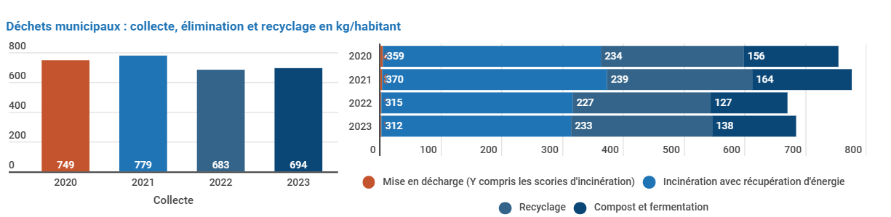
Figure 4 Traitement des déchets municipaux en Belgique (Statbel, 2024)

On observe également que l’incinération représente environ 45 % du traitement de déchets municipaux en Belgique ; en effet, cette filière est souvent perçue comme la plus acceptable après le recyclage (Statbel, 2024).
Néanmoins, elle ne représente pas une solution parfaite aux enjeux du traitement de déchets. Malgré les nombreuses innovations en la matière, le traitement par incinération montre d’importantes limites, tant sur le plan environnemental que du point de vue de la préservation des ressources. Bien que soumis à des réglementations strictes et équipés de système de filtration avancés obligatoires pour l’exploitation de telles infrastructures, les incinérateurs relâchent une quantité importante d’élément nocifs (Tait et al., 2020).
En fonction du type de déchet incinéré, différentes sortes de particules sont émises, ainsi l’étude montrent que la concentration dans le corps des particules fines, d’hydrocarbure aromatique polycyclique, de dioxines et de métaux lourds est beaucoup plus importante auprès des populations vivant à proximité des incinérateurs à four à combustion (Tait et al., 2020).
En Wallonie, le traitement de déchets était responsable de 6 % des émissions de particules fines de diamètre inférieur à dix micromètres et de 4 % des émissions de particules inférieures à 2,5 micromètres (Etat de l’environnement wallon, 2022).
L’incinération des déchets qu’elle soit à valorisation ou non est également émettrice de gaz à effet de serre et ainsi que d’autres polluants atmosphériques. Les principaux gaz émis sont le dioxyde de carbone, le protoxyde d’azote, les oxydes d’azote et l’ammoniac (Johnke, 2000).
Une tonne de déchets incinérés produit l’équivalent d’entre 800 kilogrammes et 1200 kilogrammes de CO2 en fonction de la composition des éléments traités. En plus de produire près d’une tonne de CO2, l’incinération des déchets produit également environ un tiers du poids de ceux-ci en mâchefers et près de 30 kilogrammes de résidus très toxiques issus du lavage des fumées appelés R.E.F.I.O.M.. Une partie de ces mâchefers et l’ensemble de ces R.E.F.I.O.M. toxiques subissent ensuite un traitement chimique afin de les rendre inertes mais ne sont pas revalorisables ou exploitables d’une quelconque manière car chargés en métaux lourds et autres contaminants. Ceux-ci sont alors entreposés dans des installations spéciales d’enfouissement techniques pour matières dangereuses (Afif et Houlle, s.d.).
La principale résultante solide de l’incinération des déchets sont les mâchefers. Bien qu’en théorie les métaux puissent être extraits lors du traitement des mâchefers, une partie des ferreux et non ferreux oxydés à cause du processus d’incinération ne peut être récupérée (Oliveira, 2022).
Une fois traités et leur dangerosité maîtrisée, les mâchefers sont presque tous utilisés dans l’industrie de la construction généralement sous forme de sous couche pour les infrastructures routières (Afif et Houlle, s.d.).

Les directives européennes
Le traitement et la gestion des déchets figurent parmi les nombreux enjeux environnementaux pris en compte par l’Union européenne. La première directive européenne concernant les déchets (75/422/CEE) a été adoptée en 1975, celle-ci a posé les bases structurantes de la gestion des déchets comme le principe de « pollueur-payeur » et a standardisé les définitions de déchets et de leurs traitements (Conseil de l’Union européenne, 1975).
Mais c’est en 2008 qu’apparait le véritable fondement de la politique européenne relative aux déchets. La directive-cadre 2008/98/CE établit comme son nom l’indique, un cadre juridique pour le traitement des déchets. Elle renforce notamment le principe du pollueur-payeur en introduisant la responsabilité élargie du producteur, incitant ainsi les fabricants à prendre en charge la gestion de leurs produits en fin de vie (Parlement européen et Conseil de l’Union européenne, 2008).
En outre, du côté du consommateur, le plan contient également des recommandations à la mise en place de campagne de sensibilisation et de responsabilisation du grand public. Mais la notion la plus importante est l’utilisation d’instruments économiques en vue de favoriser des comportements d’achat plus durables et écologiques. Comme par exemple l’instauration d’un surcoût pour des articles ou éléments d’emballage habituellement gratuits (Parlement européen et Conseil de l’Union européenne, 2008).
Enfin, cette directive est la première à mentionner et encourager la mise en place de la hiérarchie des déchets basée sur l’échelle de Lansink. En plaçant la prévention au sommet de cette hiérarchie, la directive insiste sur l’importance d’agir à la source afin de réduire la production de déchets (Parlement européen et Conseil de l’Union européenne, 2008).
Depuis, l’Union européenne renforce de plus en plus ses exigences en matière de recyclage, dans le cadre de sa transition vers une économie circulaire. En 2018, le Parlement et le Conseil ont présenté une mise à jour de la directive-cadre 2008/98/CE, cette nouvelle directive dénommée UE 2018/851 introduit pour la première fois des objectifs contraignants de recyclage des déchets municipaux pour l’ensemble des Etats membres. Ces objectifs sont progressifs : les Etats membres doivent atteindre au moins 55 % de recyclage d’ici 2025, 60 % en 2030 et 65 % en 2035. L’objectif est double : limiter le recours à la mise en décharge et l’incinération (avec ou sans revalorisation) des déchets et maximiser la valeur des matières premières le plus longtemps possible (Parlement européen et Conseil de l’Union européenne, 2018).
Ce sous chapitre démontre l’importance du recyclage tant du point de vue de la préservation des ressources primaires que de la diminution des déchets résiduels. Le recours aux matières secondaires, comme démontré pour les différents métaux entrant dans la composition des cordes, permet de réduire significativement la consommation d’énergie, d’environ 80 % en moyenne tout en évitant les impacts environnementaux de l’extraction des minerais. De plus, la collecte et la revalorisation en amont permettent également d’éviter le passage des cordes dans le processus de valorisation thermique inadapté à celles-ci, limitant ainsi le risque de détérioration des matériaux et de dispersion de métaux lourds, tels que le nickel, dans les fumées ou les mâchefers issus de l’incinération.

2.3 Repenser la gestion de fin de vie des cordes usagées
Aujourd’hui, il n’existe pas de solution durable au traitement des cordes usagées en fin de vie. Selon D’Addario, l’un des leaders sur le marché des cordes d’instrument de musique, plus de 700 tonnes de métaux issus de cordes en fin de vie seraient mises en décharge chaque année, où elles ne peuvent malheureusement être valorisées (D’Addario s.d.). Ce chiffre n’inclut pas les cordes en nylon qui représente pourtant une part importante des cordes consommées dans le monde (The Strad, 2022). Il convient tout de même de préciser que ce constat concerne principalement le contexte étatsunien où le recours à la mise en décharge reste la méthode dominante de traitement des déchets (Environmental Protection Agency, 2024).
En Belgique, la situation est différente. D’après mon enquête auprès des musiciens belges, 93 % des répondants affirmaient jeter leurs cordes usagées avec les déchets ménagers (cf. infra p. 62). Or, dans le contexte belge, les déchets résiduels sont principalement incinérés, conformément à la taxonomie européenne liée aux modes de traitement de déchets. Si l’incinération permet une récupération partielle des métaux via les mâchefers, cette valorisation reste limitée en raison de la petite taille et la forme particulière des cordes. De plus, la part des cordes en nylon ne peut faire l’objet d’aucune récupération de matière dans ce type de traitement, et l’incinération des cordes en nylon s’accompagne d’émission de gaz toxique.
Dans le chapitre précédent, nous avons abordé les enjeux environnementaux du cycle de vie des cordes, en portant une attention particulière sur l’utilisation des matières premières et le traitement des cordes en fin de vie. Ce constat souligne la nécessité de repenser la gestion des cordes usagées selon des principes d’économie circulaire.

2.3.1 L’échelle de Lansink : une hiérarchie pour la gestion des déchets
L’échelle de Lansink est un modèle qui hiérarchise les différentes méthodes de traitements de déchets en fonction de leur impact environnemental. Proposée en 1979 par le parlementaire néerlandais Adrianus Lansink, cette échelle est aujourd’hui au cœur des politiques européennes en matière de prévention et de gestion des déchets. Ce modèle se présente comme une pyramide inversée comportant cinq étages allant du mode de gestion le plus durable au plus dommageable sur le plan environnemental, de haut en bas (Bruxelles Environnement, 2018).

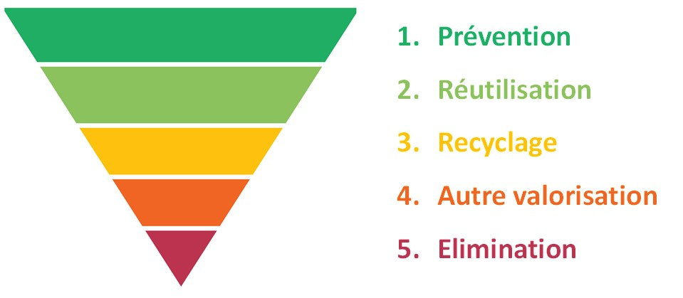
Figure 5 La hiérarchie des déchets, échelle de Lansink (Sol et déchets de Wallonie, s.d.)

La prévention est naturellement l’option la plus durable, elle consiste à éviter la production de déchet en agissant directement à la source. À l’échelle du consommateur, cela peut se faire par des modes de consommations plus sobres : réduire les volumes consommés par exemple. À l’échelle du producteur, cela peut se traduire par une augmentation de la durée de vie du bien grâce au principe d’éco-conception.
La réutilisation consiste en la revalorisation d’un bien sans passer par une modification importante ou une transformation de celui-ci, cela peut impliquer une réparation ou le reconditionnement.
Le recyclage n’arrive qu’en troisième position car il nécessite plus d’énergie que la réutilisation notamment à cause du tri et du traitement des matières premières. Néanmoins, certains biens ne peuvent pas être réutilisés tels quels et doivent passer par une transformation avant de pouvoir être valorisés, c’est ainsi que le recyclage reste l’un des piliers de l’économie circulaire.
Arrivent ensuite les autres valorisations ; on parle ici de valorisations différentes de celles mentionnées précédemment dans la pyramide. Le plus souvent elles font référence à la valorisation thermique où l’on transforme la matière en énergie.
Enfin l’élimination concerne la mise en décharge ou l’incinération sans récupération d’énergie. Il s’agit de la forme de traitement de déchets la plus défavorable, tant du point de vue environnemental qu’économique, car elle ne permet ni valorisation matière, ni valorisation énergétique et contribue à un modèle linéaire causant épuisement des ressources ainsi que pollution des sols et de l’air. Cette option doit être strictement réservée aux déchets pour lesquels l’impact environnemental ou sanitaire de la valorisation serait supérieur aux bénéfices attendus. En Belgique, c’est le cas des mâchefers hautement toxiques et de l’amiante ; ce dernier ne peut pas être recyclé ou valorisé thermiquement car sa manipulation présente des risques sanitaires majeurs. En raison de sa toxicité élevée l’amiante est considéré comme un déchet dangereux qui doit être traité de manière très contrôlée. Elle est donc enfouie dans des centres spécialisés (Bruxelles Propreté, s.d.).
Les directives européennes abordées dans le sous-chapitre précédent prévoient à terme la diminution, voire la fin du recours aux formes de valorisation thermiques et d’élimination, méthodes au plus bas de la pyramide à travers l’incitation aux formes de valorisation les plus hautes et donc au profit de celles-ci.

2.3.2 L’économie circulaire : un concept central dans le développement durable

Définition et origines
Dans un monde aux ressources limitées mais aux besoins toujours grandissants, il est nécessaire de réfléchir à des modes de consommations et de productions qui permettent de tirer un maximum d’utilité des ressources. L’économie circulaire s’inscrit dans cette dynamique de transformation en proposant un modèle économique dans lequel la valeur des produits et des matières est conservée le plus longtemps possible. Elle consiste à appliquer une série de procédés afin de préserver l’utilité et la valeur des ressources au maximum tout en évitant la création de déchets. En opposition à l’économie linéaire, qui a longtemps dominé les systèmes économiques basée sur le schéma où les matières premières sont extraites, utilisées et mise au rebut, la circularité, elle, insiste sur la notion de valeur tout au long du cycle de vie d’un bien et non seulement dans ses premières phases d’existence (Ellen Macarthur foundation, 2015).
Le concept d’économie circulaire né de la convergence de plusieurs théories et mouvements qui ont émergé il y a de cela quelques décennies. Les travaux de McDonough et principalement le concept de « cradle to cradle » en français « du berceau au berceau » sont l’une des plus notoires. Il s’agit d’une théorie qui prône qu’à l’image de la nature tout est ressource, et que l’économie peut être considérée comme un écosystème où la notion de déchet n’existe plus (Winans et al., 2017).

La notion de valeur dans l’économie circulaire
L’économie circulaire repose sur le maintien en circulation des produits et matériaux grâce à des processus tels que l’entretien, la réutilisation, la réparation, le reconditionnement, le recyclage et le compostage. Ces différents mécanismes s’inscrivent autour de trois principes clés : limiter les déchets et la pollution, faire circuler les produits et matériaux en conservant leur plus haute valeur et régénérer la nature en réduisant la pression sur les ressources (Ellen Macarthur foundation, s.d.).
Dans cette logique, la notion de valeur joue un rôle central ; contrairement à l’économie linéaire qui tend à détruire la valeur, l’économie circulaire vise à préserver, prolonger et restaurer cette valeur non seulement au début du cycle de vie mais à chaque étape de celle-ci. Plus un produit ou matériau reste proche de son état d’origine, plus sa valeur initiale est conservée ; en fonction du type de traitement en fin de vie, on peut alors décider de conserver plus ou moins la forme initiale. La hiérarchie des modes de traitements de déchets peut alors être interprétée en termes de préservation de valeur, la prévention préservant 100 % de la valeur car n’utilisant simplement pas la matière à l’élimination qui au contraire détruit la totalité de la valeur.

Les applications de la pyramide de Lansink
Ainsi, les trois paliers supérieurs de la pyramide de Lansink à savoir, la prévention, la réutilisation et le recyclage peuvent être considérés comme les fondements opérationnels de l’économie circulaire. La pyramide peut alors être séparée en deux parties distinctes :
- les modes de gestions circulaires, qui visent à prolonger la durée de vie des produits et maximiser la valeur des matériaux dans le cycle économique. Il s’agit des modes un à trois, au sommet de la pyramide.
- les modes dits linéaires, tels que l’incinération sans valorisation ou la mise en décharge, qui marquent la fin de vie des produits sans possibilité de réintégrer les ressources dans le système économique. Elles correspondent au dernier niveau de la hiérarchie, soit le niveau cinq.
La valorisation thermique (ou incinération avec récupération d’énergie) occupe une position intermédiaire entre ces deux blocs. Elle permet une récupération partielle de l’énergie contenue dans les déchets mais détruit les matériaux, les excluant partiellement ou complètement d’une éventuelle boucle circulaire. La position de la valorisation thermique dans l’économie circulaire est fort discutée. En effet, bien que l’Union européenne s’accorde à dire que ce mode de traitement peut être complémentaire aux modes de gestions circulaire, elle insiste sur le fait que son utilisation doit être exclusivement limitée à un traitement résiduel. Ce positionnement rationnel s’accompagne de recommandations visant à ne plus consacrer de financements publics à ce mode de traitement (Commission européenne, 2017).
Certaines sources estiment même que l’incinération avec récupération d’énergie n’a pas sa place dans le plan de développement durable de l’Union européenne car elle ne respecte pas le principe DNSH « do no significant harm » « ne pas causer de préjudice important » en français. Ce principe au centre des politiques environnementales européennes implique que les projets et programmes dorénavant financés par l’Union ne causent pas de dommages significatifs aux intérêts environnementaux européens (Zero Waste Europe, 2021).
La transition vers des modèles circulaires apparait comme une condition pour atteindre les objectifs environnementaux et climatiques fixés au niveau européen.

2.3.4 La mine urbaine comme réponse à l’épuisement des réserves naturelles
Alors que la demande en métaux de bases, en terre rare et en composants de batteries ne cesse d’augmenter en raison de transition énergétique et numérique, l’Union européenne s’organise pour sécuriser son approvisionnement en matières premières critiques. Dans ce contexte, la notion de mine urbaine devient pertinente pour assurer un flux de matière première tout en luttant contre la prolifération des déchets municipaux. Cette notion apparait à la fin des années 2000 et, comme son nom l’indique, repose sur une analogie entre la ville en tant que concentration de quantité importante d’objets et par extension de ressources et une mine de matière première. La particularité ici est que les matières ne sont pas premières mais secondaires et peuvent donc nourrir un système d’économie circulaire. Le terme gisement désigne alors la réserve de ressources contenues dans les biens de consommations usagés (Danino-Perraud, 2019).

Les caractéristiques de la mine urbaine
Toutefois malgré cette analogie, la mine urbaine ne présente que très peu de similarité avec les mines naturelles. La première différence réside dans la concentration des matières ; la mine urbaine est caractérisée par une dispersion des éléments sur l’ensemble du territoire contrairement aux mines naturelles qui sont sélectionnées pour leur concentration importante en ressource. Ainsi l’exploitation urbaine repose avant tout sur des opérations de collecte, de tri et de regroupement de ces éléments. Ces opérations constituent les étapes les plus exigeantes en termes de coûts, d’énergie, de logistique et de coordination (Geldron, 2016).
La seconde caractéristique des mines urbaines réside dans la composition chimique des biens constituant le gisement. Les biens visés sont souvent des produits de consommation technologiquement élaborés contenant plusieurs dizaines d’éléments chimiques différents, entre 40 et 60 pour un smartphone par exemple. Cette hétérogénéité ajoute un défi majeur de séparation et de purification des éléments chimiques à des ressources déjà géographiquement dispersées et présentes en faible quantité dans chaque produit (Geldron, 2016).
Enfin, la dernière caractéristique et limite de la mine urbaine est sa tendance à évoluer au fil du temps tant en termes de qualité que de quantité. À l’inverse d’une mine naturelle dont les réserves de matières premières sont généralement localisées, fixes (estimées à l’avance), la composition de la mine urbaine évolue avec le temps suivant les dynamiques de consommation et les progrès industriels poussant l’abandon d’une technologie au profit d’une autre. Ce caractère évolutif a pour conséquence de compliquer l’organisation de filières stables et économiquement durables dans le temps (Geldron, 2016).
Les premières applications concrètes du concept de mine urbaine concernaient les métaux rares ou critiques comme l’or, le cuivre, le lithium ou le nickel contenus dans les déchets d’équipements électriques et électroniques (DEEE) et les batteries.

Application aux cordes usagées
Cette approche de la mine urbaine permet de mieux comprendre les défis concrets que posent les cordes usagées d’instruments à cordes. Comme mentionné dans le chapitre 2.1.3, le recyclage se heurte à plusieurs obstacles qui partagent des similarités avec les caractéristiques de ces « gisements » urbains ; les cordes sont dispersées sur le territoire, composées de matériaux hétérogènes et produites en petites quantités par le consommateur. Autant d’éléments qui rendent leur récupération complexe et coûteuse. Finalement, nous pouvons considérer les cordes d’instruments de musique comme un micro-gisement de la mine urbaine, avec toutes les contraintes en termes de logistique, de tri et de structuration associée à celle-ci.

2.4 La responsabilité élargie du producteur comme outil de financement

2.4.1 Définition de la Responsabilité élargie du producteur
La responsabilité élargie du producteur (REP) est un principe juridique et économique selon lequel les producteurs de biens sont tenus responsables de la gestion de leurs produits une fois arrivés en fin de vie. Introduite en Europe dans la directive-cadre 2008/98/CE sur les déchets et renforcée par la directive (UE) 2018/851, la REP se caractérise par la responsabilisation du producteur tout au long du cycle de vie du bien en particulier au moment du traitement des déchets générés. Il consiste notamment à transférer une partie ou la totalité des coûts de gestion des déchets à celui-ci en se basant sur le principe de pollueur-payeur (Parlement européen et Conseil de l’Union européenne, 2018).

2.4.2 Les modèles de REP
Il existe deux modèles de la REP, tous deux appliqués selon le secteur d’activité. Le premier est le modèle financier ; dans celui-ci, c’est le secteur public ou un autre acteur externe engagé par un éco-organisme, qui organise et prend en charge le système de collecte et de revalorisation pour ensuite la facturer en partie ou en totalité aux producteurs. Ce prélèvement n’est pas une taxe au sens strict mais plutôt une rémunération pour le service rendu. La redevance est prélevée auprès des producteurs et sert à couvrir les coûts nets totaux c’est-à-dire l’ensemble des coûts générés par la collecte, moins les recettes tirées de la valorisation des matériaux. Ce système permet également de promouvoir les principes d’éco conception, de financer et d’organiser des campagnes de sensibilisation et de soutenir l’industrie du recyclage locale (OCDE, 2025).
Le second modèle de responsabilité élargie du producteur est le modèle opérationnel. Il s’agit d’une variante plus aboutie, où ce sont les producteurs qui prennent en charge la filière de collecte et de revalorisation avec tous les coûts qui l’accompagnent. Un seul producteur peut prendre en charge la REP individuellement en la finançant complètement et l’incluant comme un programme à son activité, c’est le cas de la campagne Playback de D’Addario aux États-Unis que nous analyserons dans la partie méthodologie. Toutefois, en général, les producteurs d’un même secteur s’organisent et agissent de manière collective pour diviser les coûts, profiter d’économies d’échelle et simplifier la logistique en créant un éco-organisme (OCDE, 2025).

2.4.3 Le fonctionnement des filières à responsabilité élargie du producteur
Le schéma de responsabilité élargie du producteur s’applique aux entreprises qui fabriquent ou distribuent certains produits générant des déchets. Les entreprises exerçant une activité dans les filières légalement reconnues comme filières REP sont tenus, en fonction du modèle choisi, de soit mettre en place un système individuel de gestion des déchets (collecte, tri, traitement), soit s’affilier à un éco-organisme agréé par les autorités publiques. Ce dernier agit pour le compte de ses adhérents en prenant en charge l’organisation logistique, la traçabilité, la sensibilisation des consommateurs, ainsi que la réalisation de rapport de performances aux autorités publiques le tout contre une redevance forfaitaire calculée pour couvrir les dépenses liées à la filière (Etat de l’environnement wallon, 2025).
Les effets de l’application des modèles basés sur la REP sont doubles. L’effet le plus évident est la garantie de la gestion durable des déchets en fin de vie, sur la pyramide de Lansink abordé dans le chapitre précédent ; il s’agit du recyclage, situé au centre de celle-ci. Mais le modèle REP a également un effet incitant auprès des entreprises ; en appliquant une redevance sur chaque emballage ou déchet potentiel, les producteurs sont encouragés à concevoir des produits plus durables, générant moins de déchets, ou ayant une durée de vie plus longue, afin de limiter les charges qui leur sont imputées. Sur la pyramide de Lansink l’effet positif encourage la prévention, qui est le mode de traitement le plus durable et par extension le plus souhaitable (OCDE, 2025).

2.4.4 L’application de la REP en Belgique
En Belgique, la mise en œuvre des modèles de responsabilité élargie du producteur est l’une des plus performante d’Europe. En effet, il existe plusieurs éco-organismes chargés d’appliquer les principes de responsabilité élargie des producteurs sur l’ensemble du territoire national ; les exemples les plus notoires sont Fost Plus, Recupel et Bebat, toutes membres de l’alliance des organismes belges de responsabilité élargie des producteurs, ROUND. Ce supra organisme assure la concertation, le conseil et la coordination stratégique entre tous les acteurs du modèle REP (Bruxelles Environnement, 2018).
Ces éco-organismes ont pour mission de prendre en charge, au nom des producteurs, contre une redevance, la collecte, le tri, le traitement et parfois la valorisation des déchets issus de leurs filières respectives. Les éco-organismes doivent demander un agrément auprès des trois régions afin de pouvoir exercer en tant que tels (Round, s.d.).
Les applications du modèle REP s’élargissent en Belgique. Le projet Circletex, lancé en février 2022, est une filière volontaire mise en place par la fédération belge de la mode afin de promouvoir la collecte et le recyclage des textiles en fin de vie en vue de préparer l’industrie à l’obligation prochaine de la mise en place d’une filière de responsabilité élargie du producteur appliquée aux textiles (Bruxelles Environnement 2023).

2.4.5 Le modèle REP, quel avenir ?
En France, le champ d’application du modèle de Responsabilité Élargie du Producteur n’a cessé de s’étendre depuis sa création. Initialement centré sur les déchets d’emballages, il s’est progressivement étendu à des catégories de produits de plus en plus variées. Les applications ont évolué pour inclure une obligation de reprise notamment sur les gros électro-ménagers, les jouets, les articles de sports, les articles de bricolage. Cette évolution témoigne d’une volonté de systématiser le principe de pollueur-payeur en l’appliquant non plus seulement à des produits dont la gestion en fin de vie représente un enjeu environnemental majeur comme les piles usagées mais également à des produits de consommation courante dont le traitement en fin de vie pèse sur les filières traditionnelles (Ministère de la transition écologique, 2017).
En Belgique, au-delà des filières traditionnelles déjà en place telles que celles dédiées aux piles, aux pneus ou encore aux huiles, des nouveaux biens de consommation sont actuellement étudiés afin d’être intégrés dans un cadre légal de filière REP obligatoire. Parmi ces biens figurent notamment les textiles, mentionnés dans le sous chapitre précédent et des articles en plastique à usage unique comme les ballons de baudruche, les filtres de cigarette ou encore les lingettes humides.
Cette dynamique d’extension du cadre légal traduit une volonté des pouvoirs publics de répondre de manière ciblée à la problématique de la gestion des déchets. Ainsi, nous pouvons imaginer un élargissement des modèles REP à des nouvelles catégories de produits jusqu’ici non couvertes par ces dispositifs, notamment certains biens de consommations culturelles comme les instruments de musique et leurs accessoires et consommables.
Dans ce contexte, envisager l’intégration des cordes usagées d’instruments de musique dans une filière REP s’inscrit dans cette logique d’extension progressive des obligations des producteurs à de nouveaux flux de déchets spécifiques.

2.4.6 Les limites des modèles de REP
Nous avons vu que les bénéfices théoriques du modèle de responsabilité élargie du producteur sont doubles.
Premièrement, les producteurs sont incités à concevoir des produits qui durent plus longtemps car la contribution est forfaitaire. Ainsi en proposant par exemple des piles avec deux fois plus d’autonomie et en les vendant deux fois plus chères, il peut doubler son chiffre d’affaires tout en contribuant la même somme.
Deuxièmement en responsabilisant financièrement les producteurs et distributeurs, il permet de réinternaliser les externalités environnementales liées à la fin de vie des produits qu’ils commercialisent. En faisant supporter les coûts de collecte, de tri et de traitement non seulement à la collectivité mais aux acteurs économiques responsables de la mise en circulation de ces biens, le modèle REP apparaît sur le papier comme un moyen équitable pour faire porter ce coût au « pollueur ».
Mais, comme le soulève Benny Van den Steen, les modèles REP se basent sur la participation active des fabricants importateurs et distributeurs de biens. Comme tout système, celui-ci fonctionne si l’ensemble des acteurs contribue et joue le jeu. Bien qu’en Belgique, il existe un cadre légal qui protège le modèle REP notamment à travers des mécanismes de contrôle et de sanction des autorités publiques, des possibilités de « passager clandestin » persistent (Van den Steen, responsable terrain chez Bebat, entretien personnel, 30 juillet 2025). Cette notion de passager clandestin concerne les distributeurs ou importateurs qui profitent du système de collecte sans y contribuer.
Ce phénomène crée une situation à double tranchant dans laquelle les éco-organismes sont contraints de traiter plus de déchets tout percevant moins de contribution. Un exemple emblématique de ce problème est la crise des pneus de 2010 en France où Aliapur, principal éco-organisme en charge de la filière, mettait en évidence la présence de producteurs frauduleux qui ne s’acquittaient pas de la contribution environnementale obligatoire. L’organisme était donc amené à collecter plus de pneus que ceux initialement couverts par la contribution. En réponse à cette situation, et après plusieurs plaintes adressées aux autorités publiques, Aliapur a cessé la collecte de pneus chez certains distributeurs, malgré les risques de dépôts sauvages qu’une telle rupture pouvait causer. Le conflit s’est résolu par l’intervention de l’État et la mise en place d’une taxe dissuasive sur les producteurs non déclarés (Bahers, 2016).
La conclusion à tirer de cet épisode ainsi que de l’intervention de M. Van den Steen, est que le schéma de Responsabilité Élargie du Producteur, bien qu’efficace dans de manière générale, est loin d’être une solution parfaite aux enjeux environnementaux. En effet, dans certains cas, ce modèle à l’origine conçu pour répondre à la problématique de tragédie des communs, peut générer d’autres défaillances de marché, notamment le phénomène de passager clandestin.

2.5 Conclusion du chapitre 2
Dans ce chapitre nous avons exploré les différents aspects techniques, environnementaux et institutionnels liées à la gestion en fin de vie des cordes d’instruments à cordes. La première partie a été consacrée à la corde comme ressource ; en analysant la complexité des matériaux qui la composent (acier, nickel, cuivre, nylon), ainsi que les spécificités techniques de sa fabrication.
Nous avons ensuite examiné les impacts environnementaux associés à la production et à la gestion en fin de vie de ces matériaux, notamment à travers les enjeux liés à l’approvisionnement en acier et au nickel et les méthodes de traitement de déchets. Ces impacts ont été mis en contraste avec les bénéfices potentiels du recyclage de ces matières premières, à la fois sur le plan environnemental que stratégique dans le cadre de la politique européenne sur les matières premières critiques.
Dans la partie 3, nous avons introduit des concepts clés permettant de repenser la gestion de ces déchets sous l’angle de l’économie circulaire et de la mine urbaine comme réserve de ressources. Ces cadres théoriques ont permis de situer la problématique dans une logique plus institutionnelle et systémique pour justifier de la nécessité d’une filière structurée.
Ce chapitre s’est conclu par une présentation approfondie du modèle de Responsabilité Élargie. Nous y avons analysé son fonctionnement, ses modèles, ses applications concrètes à travers les éco-organismes existants en Belgique, ainsi que ses limites. Le modèle REP s’impose comme une solution adaptée à la mise en place d’une filière de collecte et de recyclage des cordes d’instruments, dans la mesure où il permet d’impliquer directement les producteurs dans la prise en charge des externalités environnementales de leurs produits selon le principe du pollueur-payeur.

La filière

3.1 Introduction

3.1.1 Présentation du projet
« Il n’existe qu’une seule planète Terre. Pourtant d’ici à 2050, le monde consommera comme s’il en existait trois », c’est ce qu’a déclaré la Commission européenne dans sa communication aux institutions européennes concernant le nouveau plan d’action pour une économie circulaire. Dans ce plan, la Commission insiste sur la nécessité de repenser les modèles économiques afin de les rendre compatibles avec les limites planétaires. La commission met un accent sur l’impact environnemental de l’exploitation des ressources primaires et appelle à développer des filières de réemploi, de réparation, de réutilisation et de recyclage, en réponse à ces enjeux (Commission européenne, 2020).
Les instruments à cordes pincées (comme la guitare, la basse, la harpe) et frottées (comme le violon, l’alto, le violoncelle ou la contrebasse) nécessitent des cordes métalliques ou composites, dont la durée de vie varie selon l’usage et les exigences. Chaque année, des centaines de millions de cordes sont remplacées à travers le monde, générant une quantité de déchets souvent non triés ni valorisés.
Malgré l’attention croissante portée à l’écoconception des instruments, la question de la fin de vie des consommables liés à la pratique de la musique et notamment celle des cordes reste relativement négligée. Or, ces déchets contiennent des matériaux métalliques à fort potentiel de revalorisation comme le nickel, l’acier, le bronze ou le laiton, ainsi que des matériaux composites plus complexes, principalement le polyamide (ou nylon), dont le traitement spécifique permettrait de limiter leur impact environnemental.
A l’image de filières similaires mises en place à l’étranger, ce projet s’inscrit dans une dynamique de développement durable. Il vise à explorer la faisabilité logistique, opérationnelle et l’acceptabilité sociale d’une telle filière. L’étude s’inspire des modèles de responsabilité élargie du producteur, qui a déjà fait ses preuves dans d’autres secteurs, afin d’évaluer dans quelle mesure ce cadre réglementaire pourrait soutenir la création et le fonctionnement d’une telle filière.

3.1.2 Cadre méthodologique
Afin d’évaluer la faisabilité de la création d’une filière de récupération et de revalorisation des cordes usagées d’instruments à cordes en Belgique, nous avons retenu une approche méthodologique combinant recherches documentaires, entretiens semi-directifs, collecte de données quantitatives et analyse de cas. Cette méthode permet de croiser des données respectivement théoriques, empiriques et contextuelles dans un objectif d’analyse exploratoire globale.
La démarche méthodologique se construit sur trois piliers : tout d’abord, l’analyse des projets existants à l’étranger à travers une études de cas multiple basée sur des entretiens semi-directifs avec les responsables de ces projets. Celle-ci permettra d’identifier les forces, faiblesses, opportunités et menaces de chacun de ces projets pour tirer des conclusions concrètes sur la faisabilité d’un projet similaire en Belgique.
Cette étude de cas multiple sera renforcée par éco-organisme national, à savoir Bebat, chargé de la collecte et du traitement des piles et batteries usagées. Ce choix repose sur plusieurs éléments, tout d’abord la relative similitude entre les piles et les cordes usagées en ce qui concerne la dispersion du gisement : il s’agit, pour les deux cas, de déchets hétérogènes de petite taille fortement disséminés (Van den Steen, responsable terrain chez Bebat, entretien personnel, 30 juillet 2025). Par ailleurs, Bebat est l’un des éco-organismes les plus avancés d’Europe dans son domaine, reconnu comme l’un des pionniers de la Responsabilité Elargie du Producteur en Belgique, grâce à un réseau dense de points de collecte, une traçabilité rigoureuse et une stratégie de communication bien établie.
Ensuite une collecte de données quantitatives à travers des formulaires à destination des musiciens et potentiels points de collectes permettra une estimation du gisement de ressource et des besoins logistiques d’une telle filière. Cette étude permettra également de jauger la volonté des acteurs, aussi bien les points de collectes que les musiciens, à prendre part à la filière.
Enfin une dernière composante de la méthodologie constituera en une analyse financière prévisionnelle, traitant des modèles de financement notamment dans le cadre de la responsabilité élargie des producteurs et des éventuels coûts et revenus du recyclage.

3.2 Présentation des outils de collectes de données.

3.2.1 Les entretiens individuels qualitatifs
L’entretien individuel est une méthode de collecte de données basée sur un contact direct entre le chercheur et son interlocuteur. Il s’agit d’un échange d’expertises dans lequel le participant peut librement partager ses perceptions, ses interprétations, ses opinions ou ses expériences (Paquet et al., 2020). Dans le cadre de cette recherche sur la mise en place d’une filière de récupération et de revalorisation des cordes d’instruments usagées en Belgique à travers l’implémentation d’un modèle de Responsabilité élargie du producteur, l’entretien individuel paraissait le plus pertinent pour recueillir des données qualitatives sur les trois filières que nous cherchions à analyser.
Nous avons opté pour des entretiens semi-dirigés particulièrement adaptés lorsque l’on cherche à obtenir des informations sur l’expérience de l’intervenant tout en lui laissant la liberté d’ajouter du contexte ou des précisions. Les entretiens ont été réalisés lorsque cela était possible par visioconférence, la totalité des interlocuteurs étant basés à l’étranger. Un des entretiens a néanmoins dû être mené par échange de courriel en raison de décalage horaire important.
L’objectif de ces entretiens était de mieux comprendre comment se déroulait l’organisation de la collecte, du tri et du recyclage de chacune de ces initiatives et de les comparer avec le modèle de financement.
Nous avons interviewé les responsables de trois projets menés à l’étranger ; tout d’abord Cedric Breuze, fondateur et bénévole de l’association Music Solidarity. Bien que cette dernière n’existe malheureusement plus, l’expérience passée de Monsieur Breuze ainsi que le caractère pionnier de son initiative en Europe, ont permis de mettre en lumière des éléments particulièrement intéressants sur les conditions de mise en œuvre de son projet mais principalement sur les raisons de son échec. Cet entretien n’a pas pu être enregistré pour des raisons personnelles évoquées par M. Breuze.
Ensuite, nous avons décidé d’interviewer Brian Vance, vice-président du département instruments à cordes pincées de D’Addario et responsable du programme Playback de l’entreprise aux États-Unis. L’intérêt de cet entretien était de comprendre comment s’organisait la logistique mais également le financement d’un programme proche du modèle de responsabilité élargie du producteur. L’extension du programme au marché européen a également été mentionnée, avec les freins et les opportunités associées.
En raison de décalage horaire, il n’a pas été possible de réaliser cet entretien en visioconférence, celui-ci a été réalisé sous forme de questions-réponses écrites échangées par courriel.
Enfin, nous avons organisé un entretien avec Jérôme Rabetaud fondateur de Recycordes, un projet solidaire remarquablement bien structuré en France métropolitaine et sur l’Ile de la Réunion.
Nous avons également décidé d’interviewer M. Van Den Steen responsable terrain chez Bebat; son expérience au sein d’un éco-organisme aussi structuré et reconnu à l’échelle tant nationale qu’européenne constituait une source précieuse d’enseignements, notamment en ce qui concerne l’aspect pratique de la collecte, la sensibilisation du public et la logistique inhérente à la mise en œuvre d’un système de responsabilité élargie du producteur.
Pour chaque entretien, un guide d’entretien a été préparé à l’avance afin de garder un certain contrôle et respecter une cohérence dans les thématiques abordées tout en laissant la place à la spontanéité de chacun. Les intervenants sont prévenus que l’échange est utilisé à des fins académiques, et ils donnent leur accord pour exploiter leur propos dans le cadre de ce mémoire.

3.2.2 L’étude quantitative

Enquête auprès des musiciens

Dans le cadre de l’étude de faisabilité de ce mémoire, nous avons dû procéder à des collectes de données quantitatives. Nous avons préparé un questionnaire auto-administré à l’attention des musiciens afin de mesurer plusieurs métriques.
Le pré-test est une étape cruciale dans la conception de l’outil de récolte de données, il permet au chercheur de mettre en lumière les éventuelles lacunes, incohérences ou manques de clarté qui pourraient compromettre la qualité des réponses. Pour l’étude quantitative, il est recommandé d’utiliser des questions ouvertes dans le formulaire pré-test afin d’identifier les choix de réponse les plus adaptés (Paquet et al., 2020).
Nous avons ainsi soumis le questionnaire à un groupe de 5 musiciens en posant notamment la dernière question relative à leur disposition à financer une structure chargée de collecter et recycler leurs cordes usagées d’une manière ouverte. Les réponses obtenues ont montré que les musiciens répondaient naturellement de manière forfaitaire (0,50 €, 1 €) plutôt que proportionnelles (5 %, 10 %). C’est pourquoi nous avons préféré une approche forfaitaire dans la partie relative au financement du projet. De plus cette approche forfaitaire est plus cohérente avec les mécanismes de financement généralement observés dans le cadre des schémas de Responsabilité élargie du producteur.
Cependant, compte tenu de la difficulté en termes de moyens logistiques et du temps limité de cette étude, il a été difficile d’atteindre un échantillon de taille suffisante. Cette difficulté tient notamment au fait que la population cible (musiciens pratiquants d’un instrument à cordes) constitue un sous-ensemble très restreint de la population, rendant la participation d’un grand nombre de répondants particulièrement complexe.
C’est notamment pour cette raison que les méthodes de diffusion utilisées ne peuvent pas garantir un échantillonnage aléatoire mais plutôt un échantillonnage de convenance. En effet la collecte a été effectuée dans des lieux sélectionnés pour leur concentration en musiciens, c’est pour cette raison que des biais de sélection peuvent persister. Néanmoins, afin de diversifier les profils et compenser l’absence d’échantillonnage aléatoire, nous avons eu recours à plusieurs canaux de diffusion.
Le questionnaire a d’abord été publié dans des groupes de réseaux sociaux et forums de guitaristes, bassistes et violonistes belges. Il s’agissait du moyen le plus efficace de toucher un public de musicien relativement large et varié.
Il a ensuite été diffusé dans une école de musiques en Flandre, permettant de toucher un public d’amateur et débutant et potentiellement plus jeune.
Nous nous sommes également tenus devant un magasin de musique bruxellois et avons invité les clients à répondre à notre enquête, c’est la seule fois où notre formulaire n’a pas été auto-administré.
Le questionnaire a été relayé auprès de musiciens professionnels et semi-professionnels participant à un événement musical local en Wallonie, par l’organisateur lui-même.
Enfin le bouche à oreille entre musiciens a été largement encouragé. Dans un milieu comme celui de la musique, qualifié de « petit monde », il était pertinent d’exploiter cette particularité pour faire circuler notre questionnaire.
Ces démarches ont permis non seulement d’enrichir la taille de notre échantillon mais aussi de multiplier les points de contacts avec des profils variés de musiciens en maintenant une diversité dans le niveau des musiciens et dans l’aspect géographique. Toutefois, les méthodes employées ne permettent malheureusement pas d’éviter des potentiels biais de sélection.
Le questionnaire débute par une série de questions visant à identifier les caractéristiques démographiques du répondant ; l’âge et la région de domicile sont ainsi demandés. Nous avons ensuite choisi de segmenter les répondants selon deux variables principales ; le niveau de pratique musicale (débutant, amateur, intermédiaire professionnel) et le type d’instrument joué. Cette segmentation nous permet non seulement de mieux cerner les différences de comportement et d’attitudes vis-à-vis des cordes usagées mais également de tenter de renforcer la représentativité de notre échantillon.
Nous demandons également le prix moyen que paie chaque musicien pour un jeu de corde. Enfin le questionnaire aborde les comportements des musiciens quant à la gestion de leurs cordes usagées, leur intérêt pour un système de collecte et leur volonté ou non de le financer. Cette dernière est posée à travers le prisme de la propension à payer où il est demandé au musicien s’il est prêt à payer une redevance forfaitaire.

Taille de l’échantillon
Nous avons reçu au total 71 réponses de musiciens guitariste, bassiste et violoniste. La distinction est ici très importante car le prix et le poids des cordes varient considérablement d’un instrument à l’autre. Afin de déterminer si notre échantillon est de taille suffisante pour être considérée comme représentatif, il est nécessaire d’estimer la taille de la population cible que nous cherchons à étudier.
Il n’existe pas d’étude ou même de recensement des musiciens professionnels en Belgique, néanmoins une étude a été réalisée en France par l’institut d’étude de marché Innofact. Cette donnée secondaire fournit une base pour une estimation nationale. Sur 1001 personnes interrogées entre le 20 juillet et le 25 juillet 2022, 15,6 % affirmaient jouer d’un instrument de musique. L’étude met également en évidence les instruments les plus joués et leur part dans le total. La guitare est le second instrument le plus pratiqué avec 40,4 % de musiciens étant guitaristes ou bassistes, tandis que le violon et ses variantes occupent la quatrième place avec 9,6 % des musiciens (Oktav, 2022).
Néanmoins cette estimation comprend également les musiciens occasionnels qui possèdent un instrument mais qui ne pratiquent pas de manière régulière, ne consomme presque pas de cordes et donc ne correspondent pas à notre cible. Afin d’éviter une surestimation, nous décidons d’appliquer un coefficient d’ajustement de 50 %, ce qui permet de ne retenir que les musiciens considérés comme réellement actifs, autrement dit, ceux dont la consommation de cordes est récurrente.
Avec cette estimation et en partant de la population Belge totale, soit 11 825 551 habitants, nous pouvons commencer les estimations de la population étudiée. En appliquant le taux de 15,6 % de musiciens déclarés à la population belges totale, nous obtenons une première estimation brute de :
11 825 551×15,6%=1 844 786
Pour exclure les pratiquants occasionnels et éviter une surestimation, nous appliquons un ajustement de 50 % ne retenant que les musiciens actifs :
1 844 786×50%=922 393
Enfin, en appliquant les proportions par instrument issues de l’étude française (Innofact, 2022), nous estimons que
- 40,4 % jouent régulièrement de la guitare ou de la basse, soit
922 393×40,4%=372 647
- 9,6 % jouent régulièrement du violon ou un instrument apparenté
922 393×9,6%=88 550

Sur base des calculs précédents, nous estimons la population concernée à environ 461 196 individus. Il est toutefois important de rappeler que cette estimation repose sur plusieurs hypothèses. Tout d’abord, un transfert de données de la France à la Belgique a été appliqué. Ensuite, sur base de ce transfert, nous avons choisi un coefficient d’ajustement arbitraire, destiné à exclure les personnes pratiquant de manière occasionnelle ou simplement détentrice d’un instrument sans réelle pratique active.
Cette méthode repose sur des hypothèses simplificatrices, l’estimation obtenue ne peut pas être considérée comme exacte. Elle vise avant tout à fournir un ordre de grandeur dans le cadre du calcul d’une taille d’échantillon théorique. Ces résultats doivent être interprétés avec prudence.

Calcul de la taille d’échantillon théorique minimale
Cette estimation a permis de calculer une taille d’échantillon théorique minimale à atteindre pour obtenir des résultats statistiquement représentatifs. En fixant un niveau de confiance à 95 % et une marge d’erreur de 5 %, le calcul standard (réalisé grâce à la calculatrice d’échantillon Surveymonkey) indique qu’il faut au moins 384 répondants (Surveymonkey, s.d.).
Or, notre enquête n’a recueilli que 71 réponses valides, soit un échantillon largement inférieur au seuil requis. Ainsi, les résultats obtenus ne peuvent pas être généralisés à l’ensemble de la population des musiciens belges, ni être utilisés dans le cadre d’inférence statistique rigoureuse.
Malgré tout, ces données restent exploitables à titre exploratoire ; dans un secteur aussi peu documenté, elles permettent de donner une idée des tendances et de formuler des hypothèses.

Enquête auprès des points de collectes potentiels
Les points de collectes étant le cœur de toute filière de récupération, il était indispensable de recueillir des données sur leur éventuelle implication dans le projet envisagé. Cette enquête visait à évaluer la disponibilité, la motivation et les contraintes logistiques de différents lieux d’intérêts susceptibles d’accueillir les boîtes de collecte (magasin de musique, école de musique, luthier). Pour des raisons pratiques, nous avons opté pour une approche d’administration directe du questionnaire, malgré les éventuels biais de sélection, et de désirabilité sociale qu’une telle méthode pouvait générer.
Afin de sélectionner des points de collecte physiquement accessibles aux musiciens, une recherche a été effectuée sur Google Maps à partir des mots-clés suivants : magasin de musique, luthier, école de musique. Cette recherche a été menée dans plusieurs zones à forte densité de population en Belgique : la Région de Bruxelles-Capitale, Anvers, Gand, Charleroi, Liège. Ces lieux ont été choisis sur base de la carte de densité de population des communes belges (cf. infra p. 43).
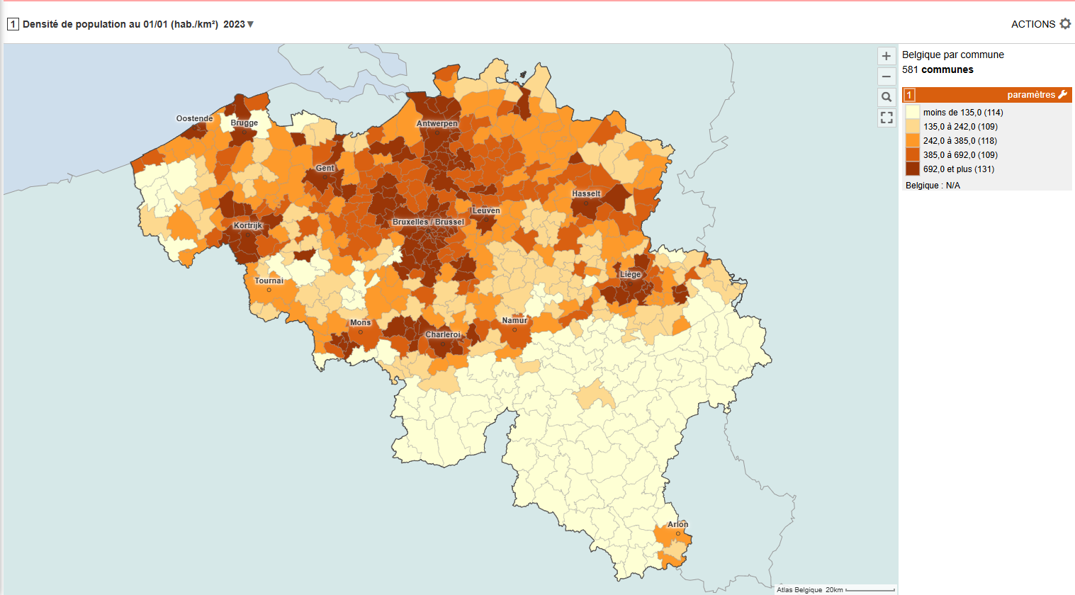
Figure 6 Densité de population par commune en Belgique au 1/1/2023 (Atlas de Belgique, 2023)

Pour chaque combinaison lieu/ville, nous avons extrait au hasard quatre résultats proposés par Google Maps.
Le générateur de chiffres de Google a ensuite été utilisé pour sélectionner aléatoirement deux établissements par zone et type, dans un souci de diversité territoriale et de type de points de collecte. Malgré cette randomisation, un biais de sélection indirect peut persister ; en effet, il n’est pas incohérent d’imaginer que Google affiche les résultats les mieux référencés favorisant les commerces plus anciens disposant de plus d’avis par exemple. Toutefois, ce biais peut être atténué par la randomisation sans pour autant être complètement supprimé.
Nous avons ensuite contacté ces points de collecte par téléphone. Lors de l’appel, nous nous présentons à notre interlocuteur et nous demandons à discuter avec le responsable du lieu. Si le responsable n’est pas présent nous nous arrangeons pour savoir quand rappeler. Une fois que nous sommes en contact avec un responsable, nous introduisons notre projet et expliquons les enjeux du traitement en fin de vie des cordes. Certains propriétaires de ces points de collecte potentiels sont déjà sensibles à la problématique et sont ravis de répondre positivement au formulaire car déjà à la recherche d’une solution. Cette observation témoigne de la pertinence perçue du projet directement sur le terrain, elle montre qu’au-delà d’une contrainte logistique, cette filière pourrait répondre à une attente réelle des professionnels.
La première question posée au responsable du lieu concerne son intérêt pour accueillir une boîte de collecte. En cas de réponse positive, nous demandons alors si le lieu peut physiquement accueillir une boîte d’environ 40x40x100cm. En effet, bien qu’un commerçant puisse être enthousiaste vis-à-vis du projet, il faut malgré tout s’assurer que son local puisse accueillir une boîte de collecte. Enfin, nous demandons si le commerçant peut expédier le contenu de la boîte au moyen d’un bordereau prépayé quand celle-ci est pleine.

3.3 Présentation et analyse des projets existants
Dans le cadre de cette recherche, et dans l’objectif d’évaluer la faisabilité d’une filière de récupérations et de revalorisation de corde d’instrument de musique en Belgique, une étude de cas multiple a été privilégiée. Trois initiatives de collecte et de revalorisation ont été retenue : « Music Solidarity » (France), « Recycordes » (France) et « Playback – D’Addario’s Recycle My Strings Program » (États-Unis). Cette dernière représente une mise en œuvre privée d’un modèle comparable à une logique de REP où le producteur organise et finance une filière de collecte et de revalorisation.
Ce choix repose sur la volonté de comprendre les fonctionnements opérationnels, les modèles organisationnels ainsi que les structures de leurs coûts et de leurs financements.
Selon Yin (2014), l’étude de cas multiple permet non seulement d’observer des phénomènes dans leur contexte réel comme le ferait une étude de cas unique mais également de renforcer la robustesse des résultats en comparant plusieurs analyses. Ici les trois initiatives retenues permettent de mettre en contraste des éléments tant organisationnels que géographiques. Elles offrent également une diversité de modèle économique comme le bénévolat (Music Solidarity), le financement solidaire (Recycordes) et l’intégration complète de la filière à une stratégie RSE d’un fabricant (D’Addario). Toujours selon Yin (2014), l’étude de cas multiple est particulièrement intéressante lorsque les cas sélectionnés présentent des contrastes marqués, ici en termes de modèle économique, de moyens logistiques ou de portée géographique. Nous avons préparé une fiche d’analyse (cf. Annexe C) que nous allons compléter grâce aux données provenant des entretiens que nous avons eus avec les responsables de ces projets.

3.3.1 Analyse Individuelle

D’Addario – PlayBack Program


Présentation générale
Le programme Playback a été lancé en 2016 par D’Addario & Company Inc., l’un des principaux fabricants de cordes pour instruments à cordes dans le monde, basé à Farmingdale dans l’État de New York. Ce programme constitue la première initiative structurée de recyclage de cordes de musique à grande échelle dans le monde.
La conscience environnementale est fortement ancrée dans l’activité de D’Addario. En effet selon Brian Vance, vice-président du département cordes pincées, l’entreprise est un pionnier dans l’éco-conception. Au début des années 1990, D’Addario a repensé le packaging de ses cordes afin de réduire l’utilisation de plastique et de papier ; cette opération a permis de réduire les déchets d’emballage des cordes de 75 %. Ces premières avancées dans l’éco-conception ont marqué le fondement de la conscience environnementale dans l’activité de D’Addario qui est aujourd’hui reconnu auprès des musiciens du monde entier.
Le programme PlayBack récupère les cordes de tous les fabricants et de tous les instruments à cordes.

Objectif du programme
Le programme Playback a pour objectif principal de réduire l’impact environnemental de l’activité de l’entreprise. Celui-ci est inscrit dans le cadre de la responsabilité sociétale de D’Addario au même titre que la « Fondation D’Addario » qui elle, agit plutôt sur l’axe social.

Modèle de fonctionnement et financement
Grâce à une communication forte, D’Addario a mis en place un réseau de points de collecte couvrant l’ensemble du territoire étatsunien. Les musiciens peuvent alors déposer leurs cordes usagées dans un des 1106 points de collecte partenaires (cf. Annexe D), qui assurent ensuite leur acheminement vers le centre de tri et de revalorisation au moyen d’envois postaux. En complément, un système de récompense est proposé pour les musiciens ayant plus de 5 livres de cordes usagées, ceux-ci peuvent demander un bordereau pour envoyer leur boîte de corde directement auprès du centre de tri et récupérer des points de fidélité qui permettront d’acheter des cordes neuves.
Le tri, le traitement et le recyclage des cordes sont assurés par un partenaire externe, TerraCycle, spécialiste reconnu du recyclage de matériaux complexe pour le compte de producteurs qui fait un don à la fondation D’Addario pour chaque livre de cordes traité.
Le programme est entièrement financé par D’Addario. Selon Brian Vance, le budget nécessaire est planifié et intégré chaque année dans la comptabilité de l’entreprise. Il s’agit du schéma qui se rapproche le plus du modèle de responsabilité élargie du producteur.

Partenaires et parties prenantes
Les partenaires institutionnels du programme sont D’Addario, TerraCycle et les points de collectes (magasins de musique, luthiers, école de musique, etc.).

Résultats
Le programme a permis de récupérer et de revaloriser 14 millions de cordes en moins de 10 ans, soit environ 70 tonnes de matières premières.

Recycordes
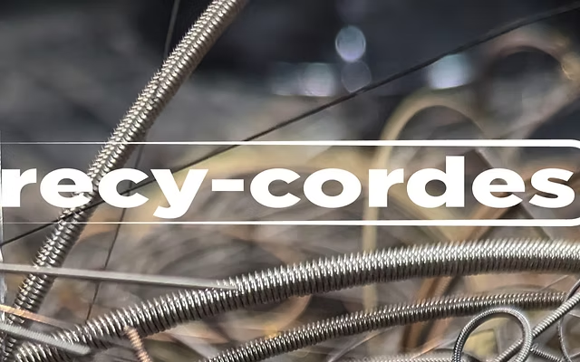

Présentation générale
Recycordes est une initiative lancée par Jérôme Rabetaud en 2024. Il s’agit d’un projet en parallèle de son activité principale, à Atlanta Formation, un centre de formation spécialisé dans les métiers de la musique. L’association opère en France métropolitaine, en Corse et sur l’Ile de la Réunion. Recycordes récupère les cordes de tout instrument, mais uniquement les cordes métalliques.

Objectifs du programme
L’objectif premier de Recycordes comme le mentionne M. Rabetaud est de sensibiliser les musiciens quant aux déchets qu’ils génèrent à travers la pratique de la musique. Ainsi le projet s’inscrit non seulement dans la volonté de simplement récupérer et revaloriser les matières premières mais également d’encourager l’adoption de comportements plus responsables au sein de la communauté musicale française.

Modèles de fonctionnement
Recycordes opère grâce un réseau de points de collecte d’environ 60 emplacements (cf. ANNEXE E). Ces points de collecte constitués de luthiers, de magasins de musique assurent l’acheminement des cordes usagées à travers un bordereau prépayé fourni par l’association.
Les cordes métalliques arrivent dans les ateliers de Atlanta Formation et sont ensuite revalorisées par un ferrailleur local. À l’image du programme Playback, les revenus générés par la valorisation des métaux sont redistribués à une œuvre caritative locale choisie par l’ensemble des membres de la filière.
Le programme est financé en partie par les contributions des points de collecte à travers un modèle de financement solidaire. Le prix de la boîte de collecte est libre afin d’encourager les petits commerces locaux à rejoindre le réseau sans leur faire subir un coût significatif, mais également afin de pousser les plus grosses structures à contribuer de manière proportionnée à leurs moyens. La majeure partie des coûts est supportée par Atlanta Formation qui finance notamment les envois postaux des boîtes.

Partenaires et parties prenantes
L’une des forces de Recycordes réside dans la quantité et la qualité des partenaires qu’elle a réussi à rallier. L’association est en contact permanent avec des structures importantes de la fabrication et de la distribution de matériel musical, notamment Algam, l’un des plus gros distributeurs d’instruments et de matériels musicaux d’Europe, mais également D’Addario France et Savarez France, deux producteurs de cordes majeurs. Tous sont membres de Recycordes au côté des points de collecte partenaires et d’Atlanta Formation et ses bénévoles.

Résultats
L’association a réussi à collecter près de 480 kg de cordes métallique lors de sa première année d’exploitation.

Music Solidarity


Présentation
Music Solidarity était une association fondée en 2012 par Cedric Breuze à Grenoble qui opérait des points de collectes principalement en France. L’association récoltait des instruments et des consommables d’instruments de musique dans le but de les revaloriser et de financer des projets musicaux dans des pays en voie de développement. Les consommables concernés étaient principalement des cordes d’instruments musicaux mais également des cymbales.

Objectif
L’objectif premier était, d’une part, de récupérer des instruments en fin de vie et de les expédier dans des pays du Sud et, d’autre part, de financer le programme à travers la récupération et la revalorisation des cordes d’instrument de musique tout en véhiculant des valeurs de développement durable et en réduisant les déchets générés par la pratique de la musique.

Modèle de fonctionnement
L’association opérait principalement sur le territoire français à travers 160 points de collecte composés de magasins de musique, de luthiers, d’écoles de musique, de studios d’enregistrement et de salles de concert. Les points de collecte finançaient l’envoi des cordes et autres consommables vers les locaux de Music Solidarity.
Le programme était principalement financé par des fonds propres et par un subside ponctuel de 3000€.

Partenaires et parties prenantes
M. Breuze s’occupait seul de l’ensemble de la filière aussi bien pour la partie opérationnelle que pour la communication. Néanmoins, Music Solidarity avait le soutien d’artistes français relativement influents comme le groupe Amadou et Mariam et la chanteuse Irma, marraine de l’association.
En six ans d’activité, l’association a collecté et valorisé environ 6m³ soit environ une tonne de métaux.

3.3.2 Analyse croisée
L’étude comparée des trois initiatives met en lumière deux facteurs cruciaux. Tout d’abord la force institutionnelle, dans le cadre de D’Addario et Recycordes on observe un ancrage solide avec des structures partenaires reconnues TerraCycle et les 1106 points de collecte pour D’Addario. Recycordes se distingue également grâce à sa collaboration permanente avec des acteurs commerciaux importants dans le milieu de la musique comme Algam, D’Addario ou Savarez mais également avec la Chambre Syndicale de la Facture Instrumentale. Music Solidarity n’a pas pu bâtir cette force institutionnelle, le projet a ainsi principalement reposé sur l’engagement bénévole, un modèle beaucoup trop fragile.
Mais le facteur le plus important reste l’implication du producteur, la filière proche du schéma REP est sans surprise celle qui fonctionne le mieux, comptes tenus des moyens financiers, logistiques et marketing considérables qu’un fabricant peut mobiliser pour soutenir la filière.

Projet | Force institutionnelle | Implication des producteurs | Résultat
D’Addario | Très forte : peut s’appuyer sur la taille et la notoriété de l’entreprise - collaboration avec Terracycle. | Totale : modèle proche du schéma REP propulsé par la marque leader sur le marché étatsunien | Environ 70 tonnes de matières premières revalorisées en 10 ans
Recycordes | Moyenne : Soutien d’acteur régionaux et nationaux spécialisés | Moyenne : contact avec quelques producteurs domestiques impliqué symboliquement | Près de 480kg de métaux récupérés durant la première année d’activité
Music Solidarity | Faible, peu de soutien externe mis à part de quelques artistes | Inexistante | Volumes récupérés très faibles, projet abandonné au bout de 6 ans

Ainsi, l’implication des producteurs apparait comme vitale afin d’assurer la pérennité de la filière, et le modèle de REP constitue un cadre adapté pour garantir l’engagement du metteur sur le marché, en permettant non seulement un financement suffisant du dispositif mais également en répartissant équitablement les responsabilités.

3.4 Societal Impact Canvas : un cadre pour les nouveaux Business Models durables
Afin de définir le cadre du projet, nous avons choisi d’appliquer le Societal Impact Canvas (SIC). Le SIC a été élaboré et développé au sein de l’ICHEC Brussels Management School par des professeurs, chercheurs et la structure Start Lab ICHEC. Il s’agit d’un modèle basé sur le Business Model Canva (BMC) qui permet d’identifier et d’analyser les impacts sociaux et sociétaux de projets à caractère durable, ainsi que leurs besoins financiers et opérationnels.
Il se divise en quatre piliers principaux ; la désirabilité (en vert), la faisabilité (en rouge), la viabilité (en bleu) et l’impact sociétal positif (en jaune). Le SIC permet notamment d’identifier clairement les parties prenantes, les enjeux sociétaux et les solutions apportées par le projet, les modèles de financement et les structures de coûts. Il met en évidence au-delà du BMC, les aspects sociétaux d’un projet en analysant les besoins, attentes et impacts sur l’ensemble des parties prenantes. Avant d’évaluer la faisabilité de notre projet, nous avons réalisé le Societal Impact Canvas de celui-ci afin de mieux cerner les différentes dimensions du modèle.

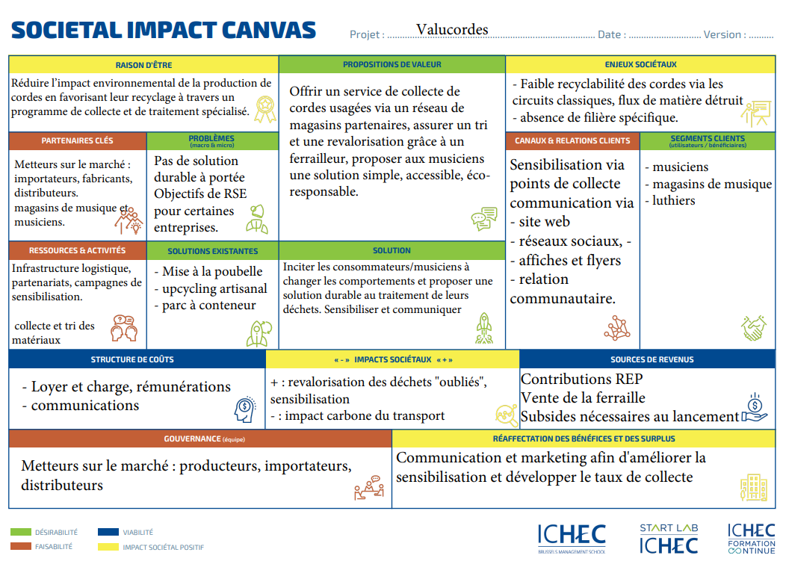

3.5 Faisabilité logistique

3.5.1 Estimation du gisement potentiel

Explication de la méthodologie
A l’instar d’une étude de marché, lorsque l’on aborde la notion de mine urbaine, la première étape consiste à estimer le gisement disponible. En général la méthodologie privilégiée dans une telle démarche consiste en une analyse de flux de matière (cf. infra p. 52).
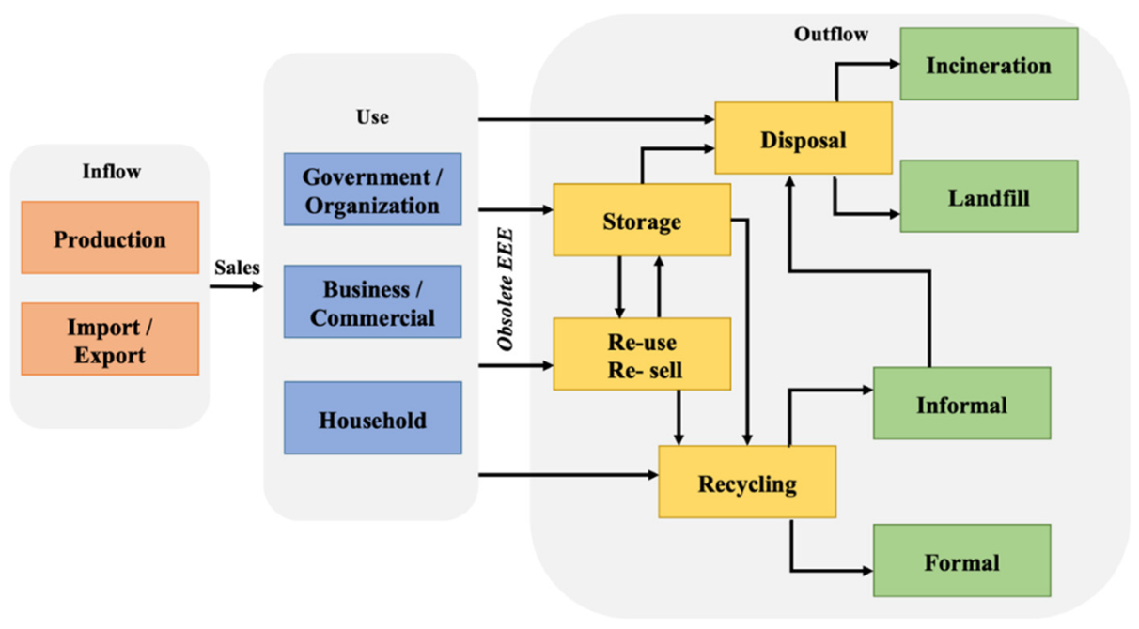
Figure 7 Exemple d'analyse de flux de matière pour les DEEE (Durani et al., 2022)

Toutefois dans un secteur aussi peu documenté, il est difficile de quantifier ces flux de matières car ils ne font l’objet d’aucun suivi statistique officiel, ni public, et les données relatives aux volumes mises sur le marché ou aux quantités jetées restent inconnus.
Pour estimer la taille de gisement, nous avons alors envisagé deux méthodes de mesurer la consommation de jeux de cordes annuelle en Belgique. Tout d’abord, la méthode que nous appellerons micro consisterait à estimer le volume consommé uniquement grâce aux données que nous aurions collectées auprès des consommateurs ou des distributeurs. Néanmoins, cette méthode n’a pas été retenue pour plusieurs raisons : premièrement, du côté consommateur, lors du pré-test de notre formulaire, nous avons remarqué qu’il était difficile pour le répondant d’affirmer avec précision combien de fois il change ses cordes annuellement. Cela peut être expliqué par la quantité d’instruments que celui-ci possède ou simplement par la difficulté de se souvenir précisément d’une telle information.
Côté distributeur, les magasins de musiques ne constituent pas non plus une source de données suffisamment fiable. En effet, d’après les échanges que nous avons eus avec certains détaillants, ceux-ci soulignaient un manque de rigueur dans le suivi des ventes spécifiques aux jeux de cordes, qui peuvent souvent être regroupées dans des catégories plus larges ou peu détaillées au sein de leurs logiciels de gestion. A cela s’ajoute la croissance significative de l’e-commerce, qui représente aujourd’hui une part importante des ventes de cordes, comme le montrent les résultats de notre collecte de donnée où 35 % des répondants achètent leurs cordes en ligne (cf. infra p. 53).
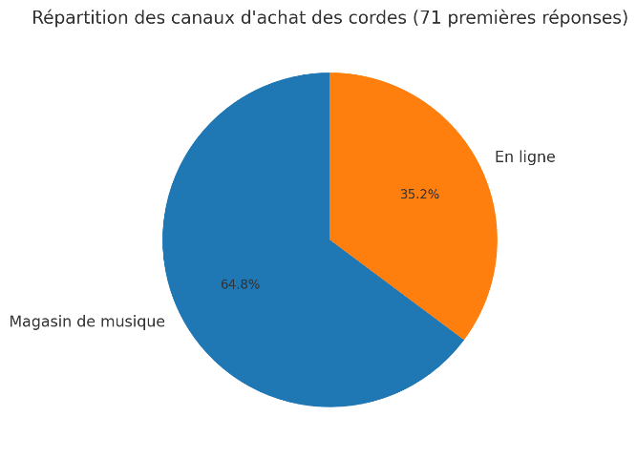
Figure 8 Répartition par canaux d'achat des cordes des musiciens interrogés, graphique généré par ChatGPT à partir des données de l’auteur (OpenAI, 2025)

Les grandes plateformes d’e-commerce ne communiquant pas les détails de leurs ventes, cette tendance rend difficile une estimation précise à partir des seuls chiffres des distributeurs physiques situés en Belgique.
Nous avons donc préféré une approche dite « macro » basée sur des données secondaires relatives à la valorisation en dollar du marché des cordes de guitare (y compris basse) et de violon. En divisant la valeur de marché par le prix moyen pour chaque type d’instrument, il est possible d’estimer le nombre de jeux de cordes vendu chaque année. Bien que cette approche soit la plus adaptée, compte tenu des moyens limités de cette étude et des limites de la collecte de données mentionnées précédemment, elle présente elle aussi plusieurs limites.
La première tient au manque de représentativité de notre échantillon. En effet, dans le cadre de l’inférence statistique, si nous voulons exploiter les statistiques de notre échantillon pour en tirer des conclusions ou estimer des paramètres concernant la population générale, il est indispensable que l’échantillon utilisé soit représentatif. À défaut, les résultats obtenus risquent d’être eux aussi biaisés et leur généralisation limitée. Il est important de rappeler que notre échantillon est marqué par des biais de sélection et que sa taille est inférieure à la taille théorique nécessaire pour que celui-ci soit considéré comme représentatif.
La seconde limite tient au fait que les données secondaires de marché que nous allons utiliser, sont exprimées en dollar et ne tiennent pas compte des spécificités régionales ou nationales. En effet, l’utilisation de chiffres issus du marché global impliquerait que le marché soit totalement homogène, alors que plusieurs facteurs comme le pouvoir d’achat, les habitudes de consommation diffèrent de manières significatives entre les pays. Cette méthode permet néanmoins une estimation utilisable et permet de tirer un ordre de grandeur de la consommation annuelle de cordes.

Calculs
Nous partons sur base de la valorisation annuelle du marché mondial des cordes d’instruments de type guitare (guitare classique, folk, électrique, basse) et de violon. Les données utilisées proviennent de rapports publiés par DataIntelo Consulting Pvt. Ltd, société de recherche et de conseil spécialisée dans l’analyse de marchés sectoriels. Selon ce rapport le marché de cordes de guitare et basse sera évalué à environ 1,4 milliards de dollars en 2025 tandis que celui des cordes de violons sera évalué à environ 272 millions de dollars (DataIntelo, 2023). Il n’y a cependant aucune information détaillée sur la méthodologie utilisée, mais d’après notre entretien avec Brian Vance de D’Addario, ce chiffre nous paraît cohérent. Bien que cette estimation doive être considérée avec précaution, elle fournit un ordre de grandeur utile pour construire notre réflexion.
Le tableau de la figure 9 présente la méthodologie utilisée pour mesurer la quantité de jeux de cordes consommées en Belgique en 2025.
Dans un premier temps, nous appliquons le taux de change moyen USD/EUR sur le premier semestre de l’année 2025 afin d’obtenir une valorisation en euro (voir ANNEXE L).
Ensuite, nous appliquons la part du marché européen à la valorisation mondiale en euro. La Belgique représentant 2 % de la population européenne hors Russie (tel que mentionné dans le rapport), nous retenons ce pourcentage comme base pour notre estimation malgré les potentielles disparités entre pays en termes de pouvoir d’achat ou de comportement de consommation mentionnées précédemment. Il est en effet cohérent de penser que le marché n’est pas homogène et que cette approche ne fournit qu’une approximation imparfaite de la réalité.
Nous divisons ensuite le résultat obtenu par le prix moyen pondéré hors TVA des cordes de guitare et de basse que nous avons collectées, les données fournies par DataIntelo englobant ces deux catégories d’instruments. La même méthode est appliquée pour les cordes de violon. Nous obtenons ainsi environ 667 000 jeux de cordes de guitare et basse et 21 200 jeux de cordes de violon vendus en Belgique en 2025.
Pour finir, nous multiplions le nombre de jeu par le poids moyen pondéré de jeux de cordes et trouvons environ 35 tonnes de cordes de guitare et basse et 625 kilogrammes de cordes de violon vendues en 2025.
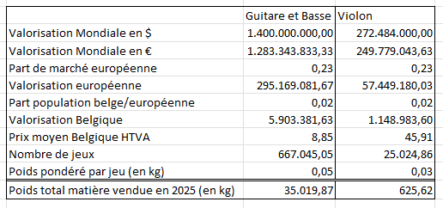
Figure 9 Méthodologie d’estimation de la quantité de cordes vendues en Belgique en 2025, réalisé par l'auteur à partir de l'étude de marché DataIntelo (2023) et des données issues de l'enquête de l'auteur

Il est difficile d’estimer la part des cordes en nylon et celle des cordes métalliques à cause du manque de données disponibles. Nous allons néanmoins formuler une hypothèse raisonnable basée sur les usages courants des instruments. Nous partons du principe que 25 % des cordes consommées sont faites de nylon. Cette estimation est basée sur la supériorité numérique des instruments utilisant des cordes métalliques. Ainsi, sur les 35,645 tonnes de matériaux récupérables par an, nous estimons à 8911 kilogrammes de cordes en nylon et 26733 kilogrammes de cordes en métal.

3.5.2 Intérêt et capacité des points de collecte
Maintenant que nous avons estimé la taille du gisement potentiel, il est nécessaire d’évaluer l’intérêt manifesté par les potentiels points de collecte. Cette étape permet de mesurer l’adhésion des propriétaires de points de collecte au projet, la capacité des lieux à accueillir une boîte de collecte et enfin la capacité de gérer la boîte et l’expédier quand celle-ci est pleine.
La première question posée est si oui ou non le propriétaire est intéressé d’accueillir une boîte de collecte

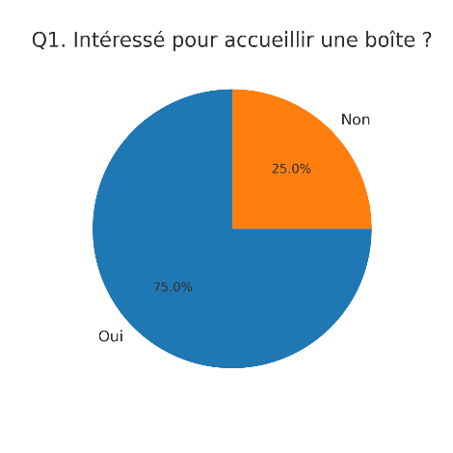
Figure 10 Intérêt des potentiels point de collecte pour accueillir une boîte de collecte, graphique généré par ChatGPT à partir des données de l’auteur (OpenAI, 2025)

La majorité des structures sont favorables à accueillir une boîte de collecte, néanmoins les écoles de musique sont les plus réticentes, sur les 9 écoles de musiques interrogées, seules 4 étaient d’accord d’installer une boîte de collecte contre 100 % des luthiers et 78 % des magasins de musique. Cette réticence peut s’expliquer par le faible volume de cordes estimés récupérables à travers cette structure comparée à l’effort d’entretien que le propriétaire devra fournir.
La seconde question posée est si la structure a la place pour accueillir une telle boîte.
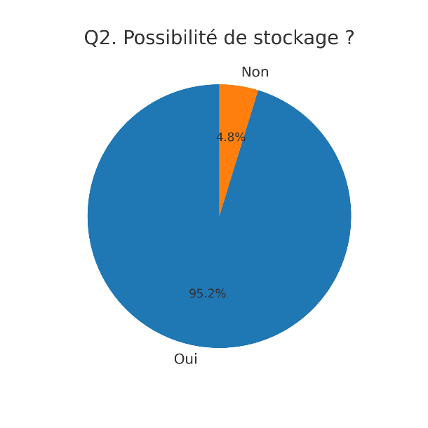
Figure 11 Possibilité de stockage pour les structures d’une boîte de collecte, graphique généré par ChatGPT à partir des données de l’auteur (OpenAI, 2025)

Il n’y a qu’une seule structure qui a indiqué être intéressée mais ne pas avoir la place.
Enfin la dernière question que nous demandons est si la structure peut gérer la boîte, nous contacter quand celle-ci est pleine et expédier le contenu à travers un bordereau prépayé.

Q3. D’accord pour contacter lorsque la boite est pleine
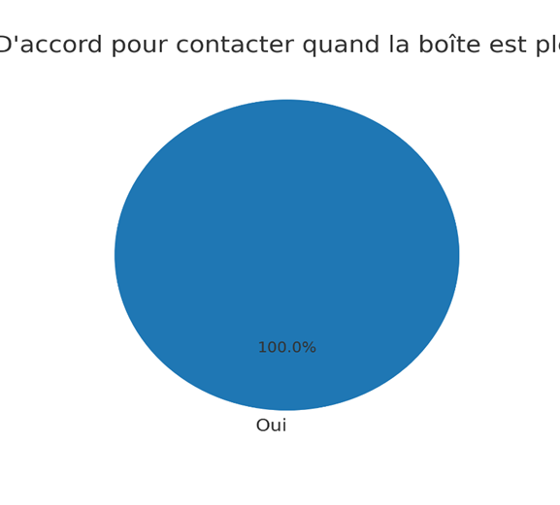
Figure 12 Accord des structures pour gérer la boîte et contacter lorsque celle-ci est pleine, graphique généré par ChatGPT à partir des données de l’auteur (OpenAI, 2025)
Ici la totalité des points de collecte ayant la place pour une boîte accepte de gérer celle-ci et nous contacter lorsque la boîte est pleine. Néanmoins deux propriétaires ont soumis une remarque quant à leur préférence pour le passage d’un livreur qui collecterai le contenu de la boîte, plutôt que le recours à la poste.

Ces chiffres témoignent d’un haut niveau d’acceptation du projet auprès des propriétaires de points de collecte potentiel et renforcent notre faisabilité logistique. Ils mettent également en évidence la réticence des écoles de musique à s’impliquer dans la filière, un constat finalement favorable dans la mesure où ces structures génèrent des volumes relativement faibles.

3.6 Faisabilité sociale
La réussite de cette filière repose avant tout sur l’adhésion des premiers concernés, à savoir les musiciens et les détaillants. Ainsi, il est important de mesurer l’éventuelle volonté de participation des musiciens et des artisans à changer leurs habitudes de consommation. La faisabilité sociale consiste en la disposition et la volonté des musiciens à adopter un comportement différent de celui habituel.
Afin de mesurer cela, nous avons mené une enquête auprès des musiciens résidant en Belgique portant sur leurs habitudes de consommation de cordes, leur comportement face aux déchets générés, ainsi que leur niveau d’acceptabilité d’un potentiel système de collecte. Nous avons interrogé un total de 71 musiciens résidant en Belgique. L’échantillon couvre une diversité de profils en termes d’âge, de région et de niveau de pratique.

3.6.1 Les facteurs socio-démographiques
Le premier facteur socio démographique que nous avons demandé est l’âge.
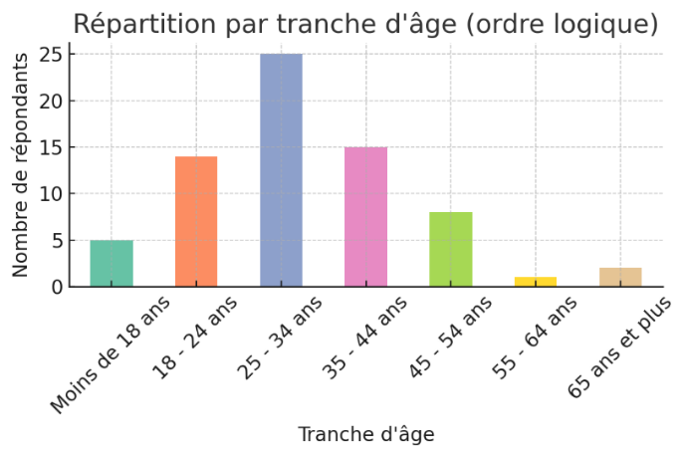
Figure 1313 Répartition par tranche d'âge des musiciens interrogés, graphique généré par ChatGPT à partir des données de l’auteur (OpenAI, 2025)
Nous observons que toutes les tranches d’âge ont été couvertes, ce qui montre une certaine diversité générationnelle. Néanmoins, nous n’avons pas recueilli beaucoup de données concernant les musiciens de plus de 55 ans, ceux-ci sont nettement sous-représenté dans notre étude. Cela peut s’expliquer par deux raisons : tout d’abord, les modes de diffusion de notre questionnaire, souvent de manière électronique (réseaux sociaux, bouche à oreille numérique) ont très probablement donné une plus grande représentation à un public plus jeune. Enfin, il est également possible que la sous-représentation des musiciens plus âgés qui pratiquent régulièrement un instrument à corde soit liée à une diminution de la pratique musicale avec l’âge notamment en raison de contraintes physiques (perte de reflexe, de dextérité).
Le second facteur socio-démographique demandé est la région de résidence. Dans un souci de simplification de l’analyse, nous avons opté pour une segmentation selon les trois régions belges : la Région de Bruxelles-Capitale, la Région flamande et la Région wallonne. Cette distinction bien que cohérente ne permet pas de tenir compte de manière précise la répartition réelle des musiciens sur le territoire, notamment en fonction de la densité de population ou de la proximité avec un potentiel point de collecte.
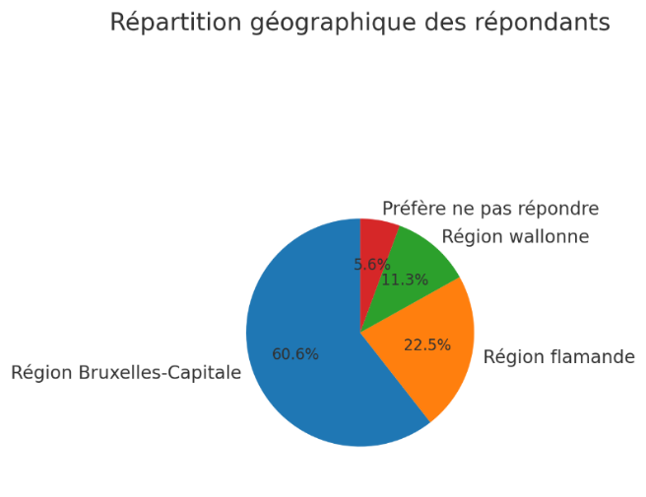
Figure 1414 Répartition par région de résidence des musiciens interrogés, générée par ChatGPT à partir des données de l’auteur (OpenAI, 2025)

La majorité des répondants, soit près de 60 % sont issus de la Région de Bruxelles-Capitale, ceci démontre les limites de notre échantillon et notamment l’absence de représentativité due aux canaux de diffusion du questionnaire fortement basée sur le bouche-à-oreille au sein de communautés de musiciens bruxelloises. Mais Bruxelles occupe également une place importante dans le paysage musical belge, en effet, la Région forte de ses multiples infrastructures dédiées à la musique (académies, conservatoires, studios, salle de concert) peut être qualifiée de capitale culturelle reconnue. Elle attirerait de ce fait de nombreux musiciens à la recherche de milieux culturellement actifs. Ceci pourrait également expliquer la surreprésentation. La Région flamande représente 22,5 % de notre échantillon et la région Wallonne 11 %.
Enfin nous avons décidé de segmenter notre échantillon selon les niveaux de pratique musicale.
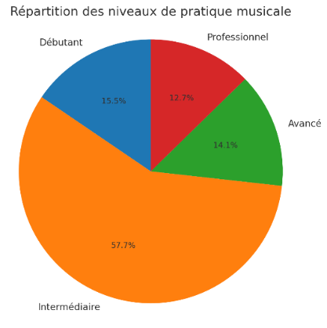
Figure 15 15 Répartition par niveaux de pratique musicale des musiciens interrogés, généré par ChatGPT à partir des données de l’auteur (OpenAI, 2025)

L’échantillon est majoritairement composé de musiciens de niveau intermédiaire (58 %), suivi de musicien débutants (15,5 %), les musiciens avancés sont les troisièmes les plus représentés (14,1 %) et enfin les professionnels (12,7 %). Cette segmentation reste très subjective, étant donné que le niveau déclaré repose entièrement sur une auto-évaluation contrairement à un niveau d’étude par exemple. Mis à part le statut de musicien professionnel, qui est généralement plus concret (activité rémunérée ou diplôme), les autres catégories dépendent de l’appréciation personnelle de chacun et ne correspondent pas à des critères standardisés. Les réponses peuvent très probablement être altérées par la modestie des personnes interrogées qui auront plutôt tendance à choisir un niveau intermédiaire pour se situer dans la moyenne. Néanmoins l’intérêt de cette question réside dans l’identification des musiciens professionnels dont les habitudes de consommations et les comportements peuvent différer sensiblement de ceux des amateurs, notamment en termes de fréquence de changement des cordes, ou de disposition à déposer les cordes usagées en point de collecte.

3.6.2 Les facteurs de faisabilité
Afin d’évaluer à quel point cette filière serait acceptée et alimentée, il fallait nécessairement sonder les producteurs des déchets concernés. Nous avons tout d’abord demandé aux musiciens ce qu’ils faisaient de leurs cordes usagées. En effet pour évaluer les changements de comportement, nous devons analyser leur comportement actuel.
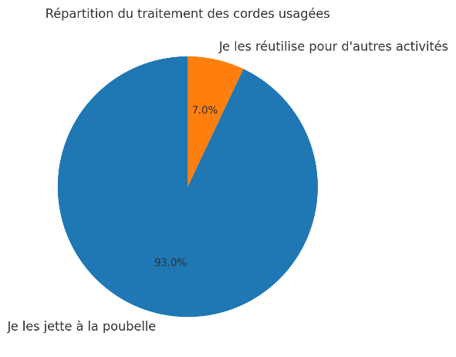
Figure 16 16 Répartition du traitement des cordes usagées des musiciens interrogés, générée par ChatGPT à partir des données de l’auteur (OpenAI, 2025)

Dans les pratiques déclarées par les répondants concernant le traitement de leurs cordes usagées, deux comportements principaux en ressortent : la mise à la poubelle qui représente 93 % et la réutilisation pour d’autres activités représentant 7 %. Aucun des musiciens sondés ne déclare recycler ses cordes usagées à proprement parler.
Cette forte proportion de mise à la poubelle témoigne de l’absence d’alternative simple et accessible pour valoriser ces déchets. Ce constat met en évidence que la réutilisation et le recyclage restent très marginaux démontrant un potentiel de récupération important. Ainsi, cette situation représente un contexte favorable au développement d’un système de collecte et de recyclage.
Ensuite nous évaluons si les musiciens sont prêts à se déplacer dans un point de collecte à proximité pour déposer leurs cordes usagées.
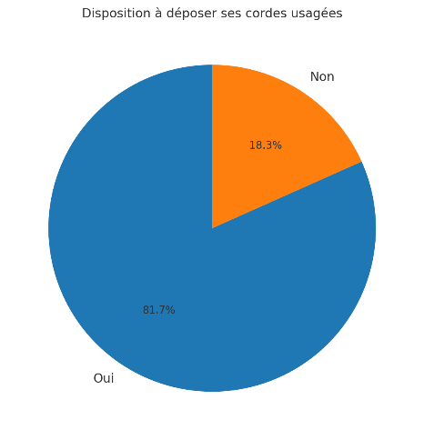
Figure 17 17 Répartition des musiciens interrogés selon leur disposition à déposer leurs cordes usagées dans un point de collecte, générée par ChatGPT à partir des données de l’auteur (OpenAI, 2025)

Environ 81,7 % des personnes interrogées se disent prêtes à adopter le geste de déposer leurs cordes usagées en point de collecte contre près de 18 % qui indiquent qu’ils ne le feraient pas. Ces résultats montrent un taux d’acceptabilité élevé pour une éventuelle filière de récupération et constitue un élément positif dans notre étude de faisabilité sociale du projet. Cependant, il est important de préciser que la volonté exprimée à la réponse de notre enquête ne garantit pas automatiquement que les musiciens interrogés passeront à l’acte. Plusieurs facteurs tels que la proximité du point de collecte, la communication et la sensibilisation autour de la filière sont cruciaux afin de transformer ces intentions exprimées en comportements concrets.
Malgré tout, cette tendance reste cohérente avec les résultats du nouveau baromètre environnemental de Fost Plus qui indique que les Belges sont de plus en plus sensibles aux enjeux environnementaux et que 82 % d’entre eux déclarent toujours trier leurs déchets à domicile (Fost Plus, 2025).
La dernière composante de cette étude de faisabilité sociale concerne la propension du consommateur à financer la filière de collecte et de revalorisation à l’image d’un modèle de responsabilité élargie du producteur.
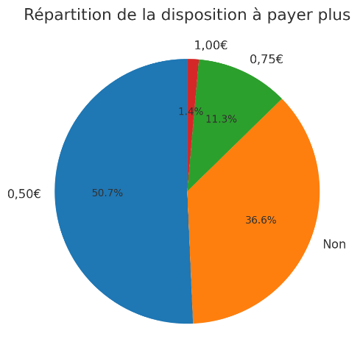
Figure 18 18 Répartition des musiciens interrogés selon leur disposition à payer une contribution à l’achat de cordes neuves, générée par ChatGPT à partir des données de l’auteur (OpenAI, 2025)

La répartition des réponses à la question portant sur la disposition à payer un supplément forfaitaire pour financer la collecte et le traitement des cordes usagées. Il en ressort que la majorité des musiciens sondés (50,7 %) se disent prêts à payer jusqu’à 0,50€ par jeux de cordes tandis que 36,6 % indiquent ne pas vouloir payer plus. Une minorité se déclare prête à payer 0,75 € (11,3 %) ou jusqu’à 1,00 € (1,4 %). Près de 64 % des musiciens interrogés sont prêts à financer le recyclage de leurs cordes usagées via une contribution forfaitaire ajoutée au prix d’achat.
Selon le prix moyen des cordes que nous avons calculé pour chacun des instruments ; à savoir guitare, guitare basse et violon, une contribution de 0,50 € représenterait respectivement 5,6 %, 3,1 % et 0,7 %. Ces montants confirment que, pour la majorité des musiciens, la potentielle contribution reste faible par rapport au coût initial des cordes, ce qui renforce la faisabilité d’un financement de la filière à travers ce mécanisme de contribution forfaitaire.

3.6.3 Conclusion de la faisabilité sociale
L’analyse socio-démographique de notre échantillon et l’étude des comportements actuels et potentiels des musiciens vis-à-vis de leurs cordes usagées montrent un contexte relativement favorable à la mise en place d’une filière de collecte et de recyclage. Malgré les limites de représentativité de l’échantillon abordées précédemment, les réponses mettent en évidence :
- Une forte proportion de mise à la poubelle (93 %) démontrant l’absence d’alternative structurée et durable.
- Un haut niveau d’acceptabilité déclarée (plus de 80 % des musiciens se déclarent prêts à déposer leurs cordes en point de collecte).
- Une disposition à contribuer financièrement à une structure durable relativement importante (près de 63 % des musiciens interrogés seraient prêts à soutenir financièrement une telle structure).
Ces résultats démontrent que moyennant une logistique adaptée et un maillage territorial stratégique combinés à une communication efficace, il est possible d’encourager une forte participation des musiciens à une filière assurant sa viabilité sociale.

3.7 Implémentation et faisabilité économique
Afin de s’assurer de la viabilité de la filière, il est nécessaire d’évaluer sa faisabilité économique. En effet bien que les musiciens interrogés se disaient prêts pour la majorité à participer activement et contribuer financièrement à la filière, il est nécessaire d’estimer les différents coûts au moyen d’un budget prévisionnel. Dans ce sous chapitre, nous procéderons donc à l’évaluation des besoins financiers, administratifs et logistiques nécessaires à la mise en place et au fonctionnement de la filière. Nous aborderons l’ensemble des postes de dépenses prévisionnels tels que le personnel, les locaux, le matériel, la communication et la logistique.
Toutefois, dans le cadre de cette étude et afin de simplifier l’analyse économique, le budget prévisionnel sera présenté selon une logique de trésorerie, le but est d’estimer l’ensemble des coûts annuels maximums nécessaires au bon fonctionnement de l’association de manière à déterminer le montant de la contribution à appliquer sur un jeu de cordes. Cette approche permet de se concentrer sur l’analyse économique et la viabilité du financement, sans intégrer des éléments comptables tels que les charges non décaissables ou des analyses financières qui ne serait pas réellement pertinent dans le cadre d’une ASBL.

3.7.1 Démarches administratives et légales

Constitution et forme juridique
En Belgique, les éco-organismes agréés fonctionnant selon le schéma de la responsabilité élargie du producteur doivent opérer sous la forme juridique d’Association Sans But Lucratif (ASBL). De plus, le seul objet statutaire de l’entité doit être l’activité de prise en charge des obligations REP (SPW Agriculture, Ressources naturelles et Environnement, 2023, p. 139).
C’est pour cette raison que nous décidons de choisir cette forme juridique. En général dans le cadre du schéma REP, ce sont les metteurs sur le marché (fabricants, importateurs, distributeurs) qui sont membres et participent directement à la gouvernance. Nous partons du principe que pour satisfaire à l’exigence légale de deux membres minimum, ceux-ci seront des fabricants de cordes.
Les différentes étapes de la constitution d’une ASBL sont :
- La réunion constitutive des membres, qui peuvent être des personnes physiques ou morales.
- L’élaboration de l’acte constitutif et notamment des statuts ; ceux-ci doivent contenir des éléments comme l’identité des fondateurs, le nom de l’association, la description du caractère non lucratif, une énumération des activités exercés par l’ASBL, dans notre cas , la collecte et le traitement des déchets liés à la fin de vie des cordes usagées dans le cadre de la responsabilité élargie du producteur.
- La nomination des administrateurs.
- La publication de la création de l’ASBL au Moniteur belge.
- La demande d’un compte bancaire pour l’ASBL, une fois que les statuts sont soumis, il est possible d’ouvrir un compte bancaire pour l’ASBL dans une banque.
- L’éventuel assujettissement à la TVA, dans notre cas, nous remplissons les critères d’assujettissement d’une ASBL à la TVA car nous livrerons de la ferraille de manière régulière à un ferrailleur contre rémunération, toutefois, selon les calculs de la quantité de matériaux collectés, nous ne dépasserons pas 25 000 € d’activités économiques soumises à la TVA et donc pourront prétendre au régime de franchise de la TVA, nous évitant de devoir introduire une déclaration TVA à proprement parler (Monasbl, 2022).

Bien que nous soyons théoriquement assujettis à la TVA, le régime de franchise de la TVA nous dispense de facturer et de reverser la TVA, mais nous interdit également de la déduire de nos achats. C’est pourquoi tous les coûts et dépenses présentés dans notre budget prévisionnel seront exprimés TTC.

Les coûts de la constitution de l’ASBL
En faisant appel à un notaire pour la constitution et la rédaction des statuts de l’ASBL, nous devrions nous acquitter
- Des frais de notaire (rédaction et le dépôt des documents nécessaires au Moniteur belge) que nous estimons à : 900 € TTC
- La publication électronique auprès du greffe du tribunal d’entreprise en français uniquement car le siège de l’ASBL se trouvera en Région de Bruxelles-Capitale :
173,76 € TTC
- L’enregistrement de l’acte de constitution : 50 € TTC
- L’inscription à la banque carrefour des entreprises et l’obtention d’un numéro d’entreprise est gratuite pour les entreprises non commerciales de droit privé comme les ASBL.

Le coût total de la constitution s’élèverait donc à 1123,76 € TTC

La taxe patrimoniale
N’atteignant pas le palier de 50 000€ de biens taxables, nous ne sommes pas soumis à la taxe patrimoniale (SPF Finance, s.d.).

Les agréments

La notion de déchets
La qualification de déchets des cordes usagées d’instrument de musique soulève plusieurs questions, tant sur le plan juridique que pratique. Si l’on se réfère sur la directive-cadre 2008/98/CE sur laquelle les législations régionales en matière de déchets sont basées, est considéré comme déchet : « toute substance ou tout objet dont le détenteur se défait ou a l’intention ou l’obligation de se défaire » (Parlement européen et Conseil de l’Union européenne, 2008). Cette définition large nous amènerait à considérer automatiquement les cordes usagées comme des déchets au moment où les musiciens ou professionnels les déposes dans les boîtes de collectes. Cependant, dans la pratique, selon Bruxelles Environnement (2024) « la notion d’intention de se défaire d’un objet est la combinaison des caractéristiques de l’objet (souillé, détruit, accidenté, dangereux, illicite) et de celles de son détenteur (peu ou plus utilisé). L’analyse doit se faire au cas par cas selon un faisceau d’indices, tout en tenant compte de l’objectif essentiel de la directive déchets, à savoir la protection de l’environnement et de la santé humaine ». Bruxelles Environnement identifie trois faisceaux d’indices de non-déchet :
- Le stockage se fait dans une zone précise avant d’être remis à une société de reconditionnement.
- Il n’a pas d’effet nocif sur l’environnement ni la santé humaine.
- Les objets sont destinés à être revalorisé de manière certaine avec une preuve qui atteste de la revalorisation future (contrat, bordereau, facture).

Ainsi, selon cette définition il est possible d’argumenter sur la qualification des cordes usagées comme non-déchets. Car étant des composants inertes (métaux ou plastique) stockées dans des zones bien précises et destinées à être revalorisées de manière certaine, elles pourraient rentrer dans cette catégorie. Néanmoins, nous préférons nous soumettre à la définition de la directive-cadre européenne et considérer les cordes usagées comme des déchets avec toutes les contraintes réglementaires que ce statut implique.

Le transport de déchets
Le transport et la collecte des déchets même non dangereux est une activité règlementée en Belgique. Les cordes d’instruments de musique usagées étant considérées comme des déchets au sens légal, il est impératif que le transporteur utilisé soit agréé comme transporteur de déchet enregistré.
Si nous choisissons de procéder au transport et au tri des déchets en interne, il est nécessaire d’obtenir un agrément auprès des trois régions. Ces agréments sont gratuits et doivent être obtenus auprès de chacun des organismes régionaux en charge de l’environnement : IBGE à Bruxelles, OVAM en Flandres et DSD en Wallonie. Ceux-ci sont délivrés sous certaines conditions qui varient en fonction du statut juridique. Dans notre cas, pour une personne morale non constituée sous forme de société commerciale, il faudrait remplir une série d’obligations afin d’obtenir les agréments (Bruxelles Environnement, 2023) :
- Tenir un registre de traçabilité des déchets et fournir un rapportage périodique.
- Employer du personnel suffisamment qualifié et du matériel adapté.
- S’assurer du conditionnement adapté au déchet durant le transport.

A l’instar des filières similaires à l’étranger et compte tenu des faibles volumes à traiter annuellement, nous décidons de faire appel à Bpost pour le transport des cordes usagées jusqu’à notre entrepôt. Selon un échange téléphonique que nous avons eu avec une agente du département Business to Business de Bpost, il est tout à fait possible de faire appel à leur service pour l’envoi de colis de cordes usagées. Nous avons toutefois voulu vérifier si l’entreprise possédait un agrément de transport de déchet. Il s’avère après recherche que Bpost est bel et bien enregistré comme transport et collecteur, négociant et courtier de déchets non dangereux pour les métaux et le plastique.
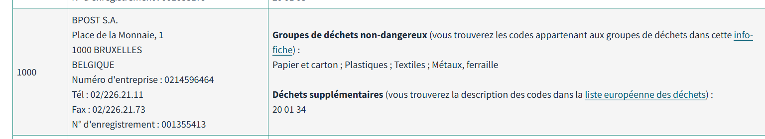
Figure 1919 Agrément de transport de déchets Bpost (Bruxelles Environnement, 2025)

Le tri des déchets
En Belgique, l’exploitation d’une installation de tri, même pour des déchets non dangereux est considérée comme une activité classée et nécessite le respect de plusieurs obligations légales. Il faut tout d’abord commencer par remplir une demande de permis d’environnement ou une déclaration en fonction de la capacité de la structure, et attester de la fiabilité de l’organisme.
En Région de Bruxelles-Capitale, il existe plusieurs classes de permis d’environnement
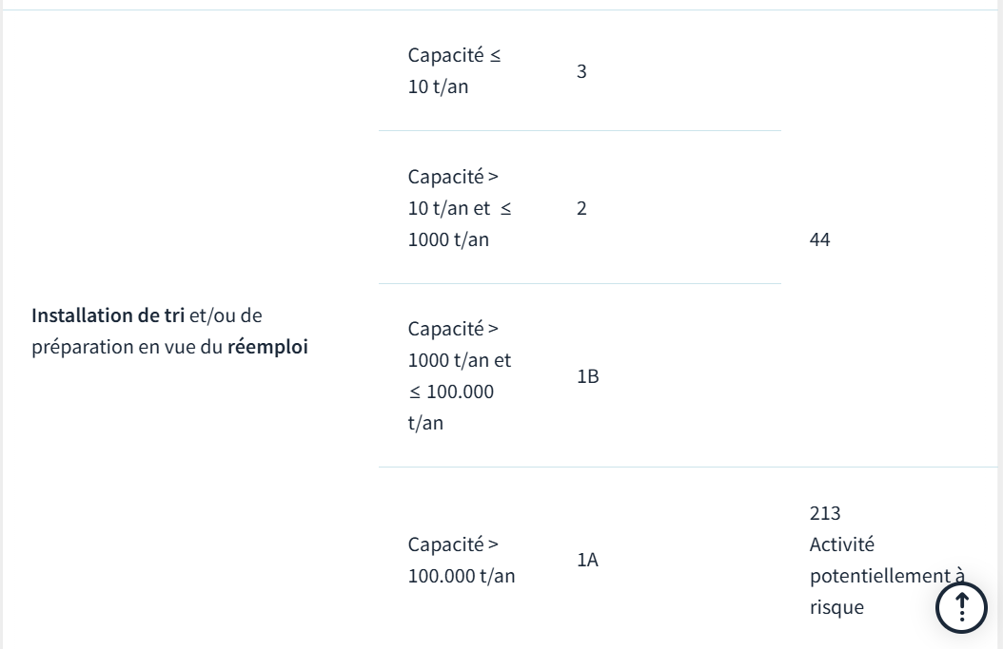
Figure 2020 Tableau de classe de permis d'environnement en fonction de l'installation (Bruxelles Environnement, 2023)

Sur les 35 tonnes de cordes usagées estimées annuellement dans la partie logistique de ce mémoire, il est cohérent de penser que nous n’atteindrons pas 100 % de taux de collecte, du moins pas dans un horizon à moyen terme. D’après l’entretien mené avec M. Rabetaud, sur sa première année d’activité, Recycorde n’a recyclé qu’environ 500kg de cordes métalliques grâce à ses 60 points de collecte en France métropolitaine. Sur base de cette information et sur un nombre de point de collecte similaire en Belgique, nous estimons que nous traiterons environ 625kg de cordes métalliques et en composite la première année.
Nous traiterons donc moins de 10 tonnes de déchet annuellement, ce qui nous situe largement en dessous du seuil fixé pour le régime de permis d’environnement de classe 3, le moins contraignant. Nous pouvons réintroduire un nouveau permis à l’avenir si la quantité de déchets traités dépasse les 10 tonnes annuelle.
Le permis d’environnement de classe 3 ne nécessite qu’une déclaration environnementale auprès de la commune d’activité et non l’obtention d’un permis complet auprès de la région. Cette procédure simplifiée reste toutefois soumise à plusieurs obligations :
- L’entretien du site et l’affichage d’informations à l’entrée de celui-ci concernant les activités de l’installation, les coordonnées de l’exploitant, la date d’expiration du permis, les heures d’ouverture et le numéro de téléphone des services d’incendie.
- La sécurisation du site, tant la surveillance que la prévention des incendies et des accidents.
- La traçabilité et le contrôle stricte des déchets reçus au moyen d’appareil de pesage étalonné avec enregistrement automatique.
- La remise des déchets à trier à un professionnel agrée du traitement.

La redevance fixée pour la déclaration d’un permis de classe 3 est de 109,27 € TTC pour la commune d’Anderlecht.

3.7.2 Organisation opérationnelle et besoins logistiques
En plus des aspects administratifs et réglementaires, la mise en place d’une filière de récupération et de revalorisation implique de définir avec précision l’organisation opérationnelle. Il faudra déterminer :
- Le nombre et l’implémentation des points de collecte.
- La fréquence de ramassage.
- Les modalités de stockage temporaire.
- Le traitement des déchets collectés, incluant le tri, la préparation et l’expédition vers les filières de recyclage
Le choix de procéder à la collecte en interne ou via un prestataire spécialisé aura nécessairement un impact direct sur les besoins en personnel, en véhicules, en contenants et en espaces de stockage. D’après M. Van den Steen de chez Bebat, la plupart des éco-organismes font appel à un sous-traitant pour tout l’aspect logistique de l’activité. Compte tenu des faibles volumes traités annuellement il serait probablement plus avantageux de faire de même, du moins pour la collecte qui représente un défi logistique plus important. Nous avons choisi Bpost pour organiser la livraison des cordes usagées jusqu’à nos locaux de tri.

Le transport des cordes collectées
D’après notre entretien avec M. Rabetaud de Recycordes, compte tenu des faibles volumes et de la faible fréquence, le moyen le plus optimal pour transporter les cordes usagées serait l’envoi postal, effectué une fois que la boîte de collecte est pleine. Nous comptons appliquer cette méthode en Belgique, dans la mesure où Bpost dispose de l’agrément officiel pour le transport de déchets non dangereux dans les trois régions.
Sur la base des 60 points de collectes actuellement opérés par Recycordes, leurs dépenses en frais de livraison varient entre 150 € et 450 €/ mois.
Pour des raisons de différences géographiques évidentes nous décidons de partir sur base de 200 €/ mois pour la Belgique, soit 2400€/an pour le même nombre de point de collecte. Nous enverrons un bordereau prépayé au point de collecte qui s’occupera de poster le contenu de la boîte.
Pour le transport des cordes triées vers le ferrailleur nous ferons appel à un sous-traitant agrémenté dont le coût est estimé à environ 400€/an ; ce transport ne sera effectué qu’une fois par an car l’entrepôt est suffisamment grand pour accueillir le volume collecté annuellement.
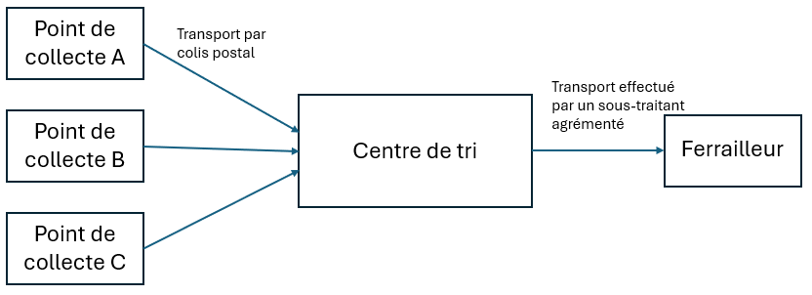
Figure 21 Chaine logistique de la filière

L’emplacement de l’entrepôt de tri et les charges locatives
Dans le cadre de ce projet, la localisation de l’entrepôt de tri n’a pas d’impact stratégique majeur, dans la mesure où il ne s’agit pas d’un site recevant du public ou des clients. Le choix de l’emplacement doit cependant respecter les contraintes règlementaires prévues par le permis d’environnement de classe 3. Sur le plan de l’urbanisme l’exploitation de tri doit se faire dans une zone où le tri et le stockage de déchets non dangereux sont autorisés, conformément au plan régional d’affectation du sol (PRAS). Sur le plan environnemental, il doit répondre aux exigences liées à la déclaration environnementale, notamment en matière de sécurisation des lieux (incendie et criminalité), de protection des sols et d’infrastructures permettant la traçabilité des flux. Enfin, des critères pratiques tels que l’accessibilité routière ou la proximité d’un ferrailleur restent importants afin d’optimiser les coûts et la logistique de transport.

L’entrepôt
Nous décidons d’opter pour un entrepôt de 195 m² situé dans la zone industrielle de la commune d’Anderlecht.
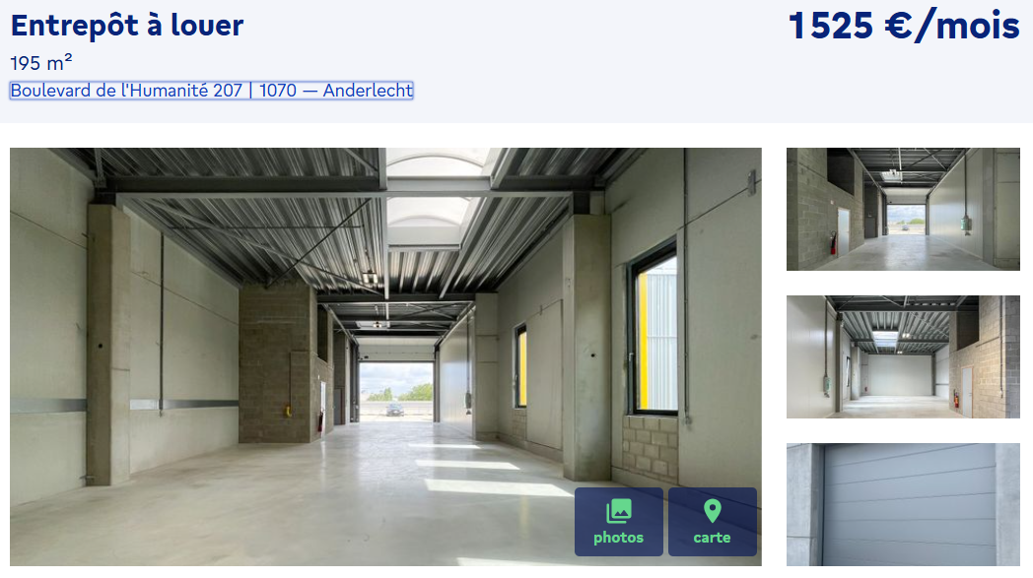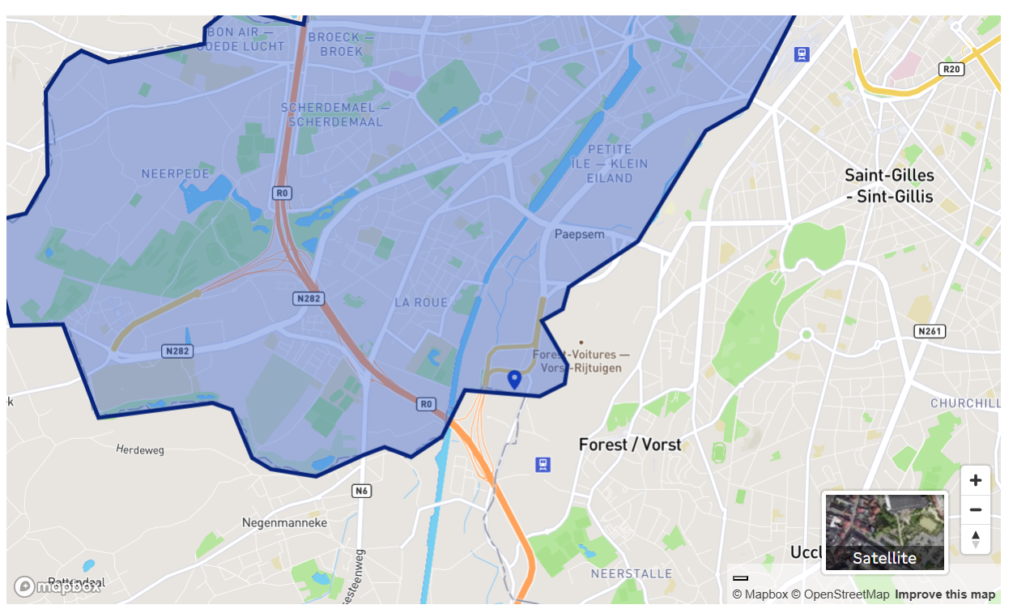
Figure 22 Entrepôt à louer (immoweb, 2025)

Bien que son prix soit supérieur à la moyenne des prix au m² que nous avons observé sur d’autres annonces, cet entrepôt est parfaitement adapté aux besoins du projet, tant en termes de surface disponible pour le stockage et le tri des cordes qu’en matière d’accessibilité. Il est situé proche du ring de Bruxelles et sa localisation en zone industrielle garantit la conformité avec les critères urbanistiques. De plus, il dispose déjà d’un système de sécurité (clôture, alarme) et d’installations électriques et d’éclairages conformes, ce qui limite les investissements initiaux nécessaires à sa mise en service.
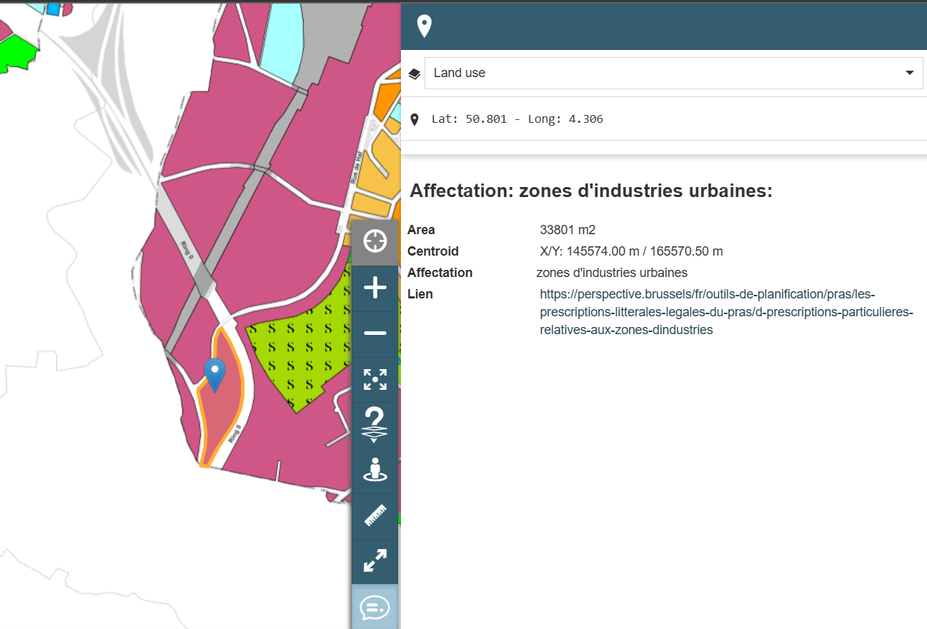
Figure 23Affectation des sols à Anderlecht (BruGIS, 2025)

Selon la carte interactive du PRAS, cet emplacement est effectivement situé dans une zone d’industrie urbaine ; nous respectons donc les critères pour une installation de tri de déchets en Région bruxelloise.

Les charges locatives
En complément du loyer hors charge de 1525 € par mois, il est nécessaire d’anticiper les dépenses liées aux charges locatives. Pour une structure de tri de cette taille, il faut tenir compte de l’assurance entrepôt pour le stockage, de l’électricité, de la consommation d’eau, d’un abonnement internet et de l’entretien des locaux.
- L’assurance entrepôt, elle couvre incendie, vol, dégâts des eaux et responsabilité civile locative. Pour un entrepôt de moins de 200 m², nous estimons à environ 100 € / mois.
- L’électricité et l’éclairage, compte tenu des besoins limités en consommation, principalement éclairage et petits outillages), la facture d’électricité est estimée à
150 € / mois
- L’eau, la consommation d’eau reste marginale (nettoyage ponctuel, et sanitaires), estimée à 30 € / mois
- Internet et communication, un abonnement internet sera nécessaire pour la gestion administrative et la traçabilité des flux, nous estimons cet abonnement à 60 € / mois.
- L’entretien, ce poste couvre principalement le nettoyage du site qui est une des obligations prévues dans le permis d’environnement, estimé à 90 € / mois

Le total des charges locatives estimées est de 430 € / mois

Total des frais d’occupation
Le coût total annuel pour l’occupation de l’entrepôt s’élève à 23 460 €, soit 1955 € / mois charges comprises.

Personnel
Concernant le personnel, compte tenu du peu de volume dans les premières années nous estimons que nous aurons besoin de deux personnes. D’après notre entretien avec Cedric Breuze, qui a géré seul l’ensemble des opérations et de la communication, cette décision est cohérente avec les besoins identifiés pour la phase de lancement.
Une personne assignée à la gestion courante et la promotion engagée comme employée à temps plein et une autre assignée à la manutention engagée comme ouvrier en 4/5 temps pour des raisons de faible volume la première année.
Selon le calculateur UCM un employé payé 2500 € brut par mois nous couterait 35 133€ par an avec la réduction du premier engagement. L’ouvrier nous couterait 46 148€ par an pour un salaire de 19€/h brut en 4/5 temps. Ces montants incluent l’ensemble des cotisations patronales minimales obligatoires (contribution ONSS employeur, pécule de vacances, prime de fin d’année) (cf. ANNEXE N). Nous estimons l’assurance accident de travail à 500€ par an pour l’ensemble du personnel. Auquel nous ajoutons 500€ de frais de déplacement par collaborateur.
Ce qui fait un total de 82 781 €/an en frais de personnel

Les charges diverses

Assurance RC ASBL | Responsabilité civile | 300 €
Frais bancaires | Pack essential Pro BNPPF | 45€
Frais comptable | Gestion et comptes annuels | 3500€
Frais de gestion | Secrétariat Social | 1000€
Fournitures administratives | Toners, papier, petits matériel | 300€
Frais postaux | Envois administratifs | 50€
Total |  | 5195€

Cette section comprend l’assurance Responsabilité civile ASBL, les frais bancaires, les frais comptable pour la gestion courante et les comptes annuels, les frais de gestion facturés par le secrétariat social (2x500€) les fournitures administratives et les frais postaux pour des envois administratifs.
Le total est de 5195€

Les Charges opérationnelles

Frais de collecte Bpost | Bordereaux prépayés PdC | 2400€
Transport vers ferrailleur | Sous-traitant agrée | 400€
Traitement cordes plastiques | Déchet non valorisable | 100€
Livraison des 60 boîtes de collectes | 60*8,95€ | 537€
Total |  | 3437€

Ces charges incluent le transport des cordes des points de collectes jusqu’à l’entrepôt comme calculé dans le sous chapitre transport des cordes (cf. supra p. 71), le transport vers le ferrailleur au moyen d’un sous-traitant transporteur agréé, le traitement des cordes plastiques comme déchets et la livraison des boîtes de collectes aux points de collecte.

Les charges marketing et communication

Flyers | Impression et distribution | 500€
Publicité en ligne | Campagne réseaux sociaux | 1200€
Impression stickers | Vitrine des points de collecte | 120€
Total |  | 1820€

Les immobilisations corporelles
Nous devons maintenant estimer le coût des biens dont nous aurons besoin pour opérer le centre de tri. Les postes principaux à considérer sont le mobilier et les aménagements, le matériel de sécurité, l’informatique et la communication, les outils et petits matériels. Pour le gros équipement les prix viennent des sites web manutan.be, rayonnage-direct.be, kaiserkraft.be, facq.be. Pour le matériel de bureau, les prix proviennent du catalogue de bruneau.be et de Ikea.be.

Article | Quantité | Prix/pièce TTC (€) | Prix total TTC (€)
Transpalette manuel peseur haute précision | 1 | 2910€ | 2910€
Diable | 1 | 207€ | 207€
Rayonnage métallique | 2 | 217€ | 434€
Conteneur de tri 770L | 2 | 247€ | 494€
Table de tri réglable | 1 | 332€ | 332€
Gants anti-coupures x6 | 2 | 97€ | 194€
Salopette de travail | 2 | 50€ | 100€
Chaussure de sécurité | 2 | 63€ | 126€
Lunettes de protection | 2 | 21€ | 42€
Pinces coupantes | 2 | 43€ | 86€
Bureau admin | 1 | 180€ | 180€
Chaise de bureau | 1 | 100€ | 100€
Extincteur | 1 | 280€ | 280€
Pictogramme extincteur | 1 | 10€ | 10€
Ordinateur | 1 | 700€ | 700€
Chauffage électrique | 1 | 65€ | 65€
Kit de premier secours | 1 | 60€ | 60€
Table salle de pause | 1 | 50€ | 50€
Chaises de pause | 2 | 30€ | 60€
Micro-onde | 1 | 70€ | 70€
Détecteurs de fumée | 2 | 21€ | 42€
Imprimante laser | 1 | 200€ | 200€
Pack matériel de bureau | 1 | 100€ | 100€
Boîtes de collecte | 60 | 50€ | 3000€
Total |  |  | 9635€

Le total des coûts liés à l’achat d’immobilisations corporelles est de 9635 €. Nous avons estimé à 50€ le prix unitaire des boîtes de collecte, cette estimation se base sur l’entretien que nous avons eu avec Jérôme Rabetaud. Celui-ci nous a confirmé qu’une de ses boîtes stylisées lui coûtait 25€ TTC. Nous avons décidé de doubler cette somme car nous voulons des boîtes plus résistantes et légèrement plus grande que les boîtes de Recycordes.

Les immobilisations incorporelles
Nous avons mentionné les frais d’établissement dans la partie constitution et formes juridique (cf. supra p. 66), qui comprennent notamment les honoraires de notaire, les frais de publication et de demande de permis obligatoire, estimé à 1123,76€
A ceux-ci s’ajoutent :
- Les licences et logiciels nécessaires au fonctionnement administratif ;
- La création et le développement du site internet ;
- L’identité visuelle.
Nous estimons le montant des licences et logiciels à 470€ annuellement ; la suite office 170€, et logiciel comptable 300€.
La création et le développement du site web, avec une carte interactive des points de collectes, une présentation de l’ASBL et du contenu destiné à sensibiliser le public, un tel site est estimé à 3500€.
L’identité visuelle notamment la création d’un logo et d’une charte graphique nous couterait en moyenne 4000€.
Le total des immobilisation incorporelles est estimé à 9093,76€.

Modèle de financement des investissements initiaux
Afin de couvrir les investissements nécessaires au lancement de l’activité notamment les immobilisations corporelles et incorporelles, un financement initial sera indispensable, en plus des contributions. Ce financement pourrait être assuré grâce à un subside régional ou européen.
Au niveau européen, le Pacte vert pour l’Europe a permis la mise en place, d’un nombre important de programmes visant à développer et inciter des initiatives à caractère durable. L’économie circulaire étant l’un des axes majeurs du processus de transition, l’Union européenne a déployé une série de programmes afin de faciliter le développement de projets innovants en matière de réutilisation, de recyclage et de valorisation des ressources au sein de ses États membres. Le programme LIFE et plus particulièrement son sous-programme « Circular economy and quality of life » permettrait de financer le lancement de l’activité au travers d’un subside ponctuel. Pour ce faire, il est nécessaire de remplir un dossier de candidature détaillé démontrant la pertinence environnementale du projet.
Au niveau national, l’appel à projets « BeCircular », une initiative de la Région de Bruxelles-Capitale, permet de propulser des projets innovants en lien avec l’économie circulaire. Ce subside régional pourrait également permettre de financer le lancement de notre filière.
Ainsi, le subside européen ou régional servirait à financer le lancement de l’activité et la perception des écocontributions permettrait de la pérenniser financièrement.

3.7.3 Total de trésorerie maximum nécessaire
En sommant l’ensemble des actifs et des charges estimées pour la première année, le montant total de trésorerie nécessaire au lancement et au fonctionnement de l’ASBL s’élève à 135.421,76€ TTC. Ce montant comprend l’ensemble des immobilisations corporelles et incorporelles et les charges nécessaires au fonctionnement de la filière en logique de trésorerie.

3.7.4 Calcul de la contribution nécessaire
Sur la base d’un marché annuel que nous avons estimé à 692 069 jeux de cordes vendus en Belgique (cf. supra p. 55) et d’un budget prévisionnel maximal de 135 421,76€ et en partant du principe que le subside pourrait couvrir les dépenses liées aux investissements initiaux du projet, nous estimons le besoin financier à 150 000€/an, afin de couvrir les coûts futurs en frais de communication. La contribution nécessaire par jeu de cordes serait alors d’environ 0,22€.
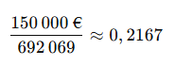
Soit un montant bien en dessous des 0,50€ que nous avions proposé comme contribution liée au modèle de REP dans le questionnaire destiné aux consommateurs. Cette contribution représenterait respectivement 2,5 %, 1,3 % et 0,3 % du prix moyen calculé d’un jeu de corde de guitare, de basse et de violon.
Pour offrir un point de comparaison, la contribution facturée par Bebat sur la vente d’une pile 1,5V destinée à la consommation est de 0,053€ (Bebat, s.d.). Toutefois, le prix de ce type de pile varie fortement allant d’environ 0,30 € pour les modèles les moins chers à plus de 3 € l’unité pour certaines marques premiums.

Conclusions générales

4.1 Conclusion
L’objectif de ce mémoire était d’évaluer la faisabilité de la mise en place d’une filière de récupération et de revalorisation des cordes d’instruments de musique à cordes, en s’appuyant sur un modèle de financement basé sur la Responsabilité Élargie du Producteur. La réflexion autour de cette problématique est née d’un double constat : d’une part, ces déchets sont encore très peu pris en compte et invisibilisés au sein des dispositifs actuels, d’autre part, leur composition métallique ou plastique permet une revalorisation totale s’ils sont correctement récupérés et traités.
Nous avons tout d’abord présenté les enjeux environnementaux liés à la production et au traitement de fin de vie des cordes, en énumérant les éventuels bénéfices sociétaux qu’une telle filière pouvait générer et les éventuels dommages environnementaux qu’elle pouvait éviter.
Une analyse du modèle de responsabilité élargie du producteur, déjà appliqué à d’autres filières a permis d’enrichir notre réflexion en identifiant les mécanismes de financement, d’organisation et de gouvernance qui pourraient être étendue à la gestion des cordes usagées. Cette analyse a également permis de mettre en lumière les limites de ce modèle.
Une étude de cas a été menée sur base d’entretiens avec des acteurs engagés dans des initiatives similaires à l’étranger, nous avons cherché à identifier les facteurs de réussite ou d’échec de ces initiatives.
Nous avons ensuite évalué la faisabilité de l’implémentation du projet en Belgique au travers trois axes principaux : la faisabilité sociale, la faisabilité logistique et la faisabilité économique. La première s’est appuyée sur une enquête auprès des musiciens et des points de collecte afin de mesurer le niveau d’acceptabilité du projet par les principaux acteurs et conditions centrales de viabilité de la filière. Les résultats ont montré qu’une majorité de musiciens interrogés étaient prêts à participer activement au dispositif.
La faisabilité logistique a consisté à estimer le gisement potentiel de cordes usagées et à identifier les modalités optimales de collecte, de stockage et de transport sur base des volumes estimés et des points de collecte potentiels identifiés. Les volumes estimés de 35 tonnes de cordes annuels, rapportée à l’échelle nationale demeure marginale en comparaison des volumes traités par d’autres filières. Les données issues de nos entretiens nous ont amenés à conclure qu’avec 60 points de collecte nous n’atteindrions que 625 kilogrammes soit environ 2 % de taux collecte bien loin des 60 % atteints par des organismes comme Bebat.
Enfin, la faisabilité économique a permis de construire un budget prévisionnel du fonctionnement complet de la filière. Dans le cadre du modèle de responsabilité élargie du producteur, nous avons estimé le montant de la contribution nécessaire à couvrir la récupération et la revalorisation des cordes à 0,20€ par jeu de cordes.
Bien que le montant de cette contribution paraisse dérisoire, la faiblesse des volumes réellement collectables et l’absence de danger direct pour l’environnement des cordes usagées rend son application injustifiable. Les coûts de mise en place et d’exploitation de la filière en comparaison à la faible taille du gisement présenteraient un coût de traitement par kilogramme largement supérieur à celui observé dans des filières REP déjà établies.
De plus, l’implémentation réglementaire d’un modèle REP pour un flux aussi marginal ne justifie par l’effort juridique, administratif et organisationnel qu’il nécessiterait. L’engagement des acteurs concernés (fabricants, distributeurs, importateurs) resterait très limité. En effet, les limites des modèles REP et notamment la présence de potentiels passagers clandestins refusant d’appliquer la contribution rendrait la mobilisation du secteur encore plus difficile.
Enfin, avec le développement des plateformes d’e-commerce et l’augmentation des achats en ligne, la fréquentation des magasins de musique physiques tend à diminuer. Cela réduit l’efficacité d’un système fondé sur des points de collecte physiques en magasin et complique d’avantage l’atteinte d’un taux de récupération significatif.
La conclusion à tirer de cette étude est que l’ensemble des éléments analysés conduit à un constat sans équivoque : la mise en place d’une filière REP pour la récupération et la revalorisation de cordes d’instruments de musique à cordes en Belgique, dans les conditions actuelles, ne présente pas de viabilité opérationnelle suffisante. Le faible volume collectable, la dispersion géographique des acteurs, l’absence d’enjeu environnemental majeur la rendent difficilement justifiable.
Il est alors légitime de s’interroger sur les raisons qui poussent des initiatives comme celles de D’Addario à investir des ressources financières et humaines si conséquentes dans un tel projet depuis plusieurs années, malgré des volumes collectés limités. Cette démarche s’inscrit dans la stratégie globale de Responsabilité Sociétale de l’Entreprise et se justifie par les bénéfices immatériels qu’elle génère comme l’amélioration de l’image de marque, la différenciation ou la fidélité des clients. Le constat est le même pour Jérôme Rabetaud de Recycordes, comme il le souligne, les grands magasins ont un intérêt à afficher leur engagement dans de tels projets car cela renforce leur image, dans un contexte économique marqué par une transition vers des modèles plus durables et face à une clientèle de plus en plus sensible aux enjeux environnementaux et sociétaux.
Si cette filière devait néanmoins voir le jour, elle ne serait pertinente qu’à travers l’intégration d’autres flux de déchets issus du secteur musical et culturel ou d’autres secteurs comme des instruments de musique en fin de vie, et ce, afin d’augmenter les flux et de faciliter les économies d’échelles.
Ce mémoire invite au réalisme et au pragmatisme, si le problème du traitement des cordes usagées et des consommables liés à la pratique de la musique en général mérite d’être reconnu, toutefois l’intégration des enjeux de durabilité dans les activités du secteur de la musique devrait passer par la priorisation des actions à fort impact environnemental telles que la réduction de l’empreinte carbone des événements musicaux qui est une des actions au cœur de l’initiative « green music ». Cela n’exclut pas pour autant de continuer à explorer d’autres pistes innovantes de réduction de l’impact environnemental global de la musique.

4.2 Discussion critique
Il est important de souligner les limites de ce mémoire. D’un point de vue méthodologique, nous avons dû estimer et extrapoler un grand nombre de données compte tenu de peu d’information disponible concernant le secteur. De plus les échantillons que nous avons utilisés dans le cadre de nos analyses et de nos inférences n’étaient pas significatifs et présentaient plusieurs biais de sélection, qui altéraient fortement la qualité des analyses. Enfin certaines hypothèses simplificatrices bien qu’elles aient permis de rendre l’analyse plus claire, pourraient ne pas refléter fidèlement l’ensemble des contraintes sociales, logistiques et économiques que nous avons identifiées.
Néanmoins ce travail permet de mettre en lumière plusieurs dynamiques clés et d’apporter une première base de réflexion quant au réel impact concret de la mise en place d’une filière, en identifiant notamment les raisons, les freins et les opportunités d’un tel projet et les solutions à ces freins dans un secteur aussi peu documenté.

4.3 Apport personnel
La rédaction de ce mémoire a constitué pour moi plus qu’un simple exercice académique, elle m’a permis de me confronter à mes propres limites. La collecte de données réalisée à travers les entretiens et les questionnaires administrés directement auprès des points de collecte m’ont notamment aidé à surmonter ma timidité et à renforcer mes compétences oratoires. Par ailleurs, l’ensemble du processus de rédaction a constitué en une occasion de travailler sur une de mes faiblesses personnelles, à savoir, mon manque d’organisation, en m’obligeant à structurer mes idées et planifier mon travail de manière méthodique.
Enfin, l’ensemble des compétences d’esprit critique acquises au fil de mes études m’ont offert la chance de confronter avec lucidité et rationalité un projet de développement durable que je portais à cœur depuis l'adolescence. Le fait de m’être plongé dans l’analyse des filières existantes et dans l’élaboration de méthodologies concrètes afin d’attester de la faisabilité d’un tel projet, m’a équipé d’outils nécessaires à l’analyse critique et rationnelle d’une problématique qui à l’origine était le fruit d’une passion de toujours et d’une sensibilité aux enjeux environnementaux.

Bibliographie

Afif, R., & Houlle, D. (s.d.). LES PROCEDES THERMIQUES. https://dechetsdesmenages.typepad.fr/dechets-des-menages/les-procedes-thermiques.html
Agence de la transition écologique. (2022). GISEMENTS DE DECHETS PLASTIQUES POUVANT ETRE TRAITES PAR RECYCLAGE CHIMIQUE ET PHYSICO-CHIMIQUE EN FRANCE. https://www.actu-environnement.com/media/pdf/news-44217-etude-gisement-ademe.pdf
Articque. (2024). Valorisation des déchets : enjeux et solutions. https://www.articque.com/valorisation-dechets-enjeu-pour-economie-circulaire/
Bahers, J. (2016). Les dysfonctionnements de « la responsabilité élargie du producteur » et des éco-organismes. Mouvements, n° 87(3), 82–95. https://doi.org/10.3917/mouv.087.0082
Bebat. (s.d.). Cotisations environnementales. https://www.bebat.be/fr/produire-importer/cotisations/cotisations-environnementales
Bottrill, C., Liverman, D., & Boykoff, M. (2010). Carbon soundings: greenhouse gas emissions of the UK music industry. Environmental Research Letters, 5(1), 014019. https://doi.org/10.1088/1748-9326/5/1/014019
Bruxelles Environnement. (2018a). 3. RESPONSABILISABILITÉ ÉLARGIE DES PRODUCTEURS. https://document.environnement.brussels/opac_css/elecfile/dec_3
Bruxelles Environnement. (2018b). PLAN DE GESTION DES RESSOURCES ET DES DÉCHETS. https://environnement.brussels/sites/default/files/user_files/pgrd_181122_fr.pdf
Bruxelles Environnement. (2021). Responsabilité élargie du producteur (REP). https://document.environnement.brussels/opac_css/elecfile/Fiche_conseil_10:_Responsabilite_elargie_du_producteur_(REP)_FR
Bruxelles Environnement. (2023). Installation de collecte et/ou de traitement de déchets. https://environnement.brussels/pro/reglementation/obligations-et-autorisations/installation-de-collecte-etou-de-traitement-de-dechets
Bruxelles Environnement. (2024). Déchet ou non-déchet ? Vers la fin du statut de déchet. https://environnement.brussels/pro/reglementation/obligations-et-autorisations/dechet-ou-non-dechet-vers-la-fin-du-statut-de-dechet
Bruxelles Propreté. (s.d.). Tri et recyclage de vos déchets. https://arp-gan.be/fr/tri-des-dechets?waste-type-id=27
Carbon4. (2023). Métaux et climat : on touche le fond, mais on creuse encore. https://www.carbon4finance.com/files/Publication_Carbon4_Finance_metaux_et_climat_version_publique.pdf
Comission européenne. (2020). Un nouveau plan d’action pour une économie circulaire. https://eur-lex.europa.eu/legal-content/FR/TXT/?uri=CELEX:52020DC0098
Commission européenne. (s.d.). Landfill waste. https://environment.ec.europa.eu/topics/waste-and-recycling/landfill-waste_en
Commission européenne. (2025). A European Steel and Metals Action Plan. https://single-market-economy.ec.europa.eu/document/download/7807ca8b-10ce-4ee2-9c11-357afe163190_en?filename=Communication%20-%20Steel%20and%20Metals%20Action%20Plan.pdf
Conseil européen. (s.d.). Commerce des déchets. www.consilium.europa.eu. https://www.consilium.europa.eu/fr/policies/waste-trade/
Cudjoe, D., & Acquah, P. M. (2020). Environmental impact analysis of municipal solid waste incineration in African countries. Chemosphere, 265, 129186. https://doi.org/10.1016/j.chemosphere.2020.129186
D’Addario. (s.d.-a). How electric guitar strings are made | D’Addario Lesson Room. https://www.daddario.com/the-lesson-room/guitar/electric-guitar/shop/how-electric-guitar-strings-are-made/?srsltid=AfmBOooheG5NQSxUZoD92DfVHaqO-onw6O5WCGW99Jf79HRebRzX9TQM
D’Addario. (s.d.-b). The Ultimate guide to acoustic guitar strings | D’Addario Lesson Room. https://www.daddario.com/the-lesson-room/guitar/acoustic-guitar/shop/everything-about-acoustic-strings/?srsltid=AfmBOorWOimVTSOL1sC_8YZ507MLI0e85fmldSaqvBMtQiAfDW8NQUeP
Danino-Perraud, R. (2019). La mine urbaine, une ressource stratégique pour l’Union européenne ? Revue Internationale Et Stratégique, N° 113(1), 199–208. https://doi.org/10.3917/ris.113.0199
Dataintelo, Patel, D., & Dataintelo. (2024, December 2). Violin Strings Market Report | Global Forecast from 2025 to 2033. Dataintelo. https://dataintelo.com/report/global-violin-strings-market
Dataintelo, Patel, D., & Dataintelo. (2025, January 7). Guitar Strings Market Report | Global Forecast from 2025 to 2033. Dataintelo. https://dataintelo.com/report/global-guitar-strings-market
Dehail, J. (2019). De la classification scientifique des instruments de musique Le rôle du musée dans le développement de l’organologie. Revue d'anthropologie des connaissances, . 13, N°3(3), 781-792. https://ezproxy.ichec.be:2098/10.3917/rac.044.0781.
Dilshara, P., Abeysinghe, B., Premasiri, R., Dushyantha, N., Ratnayake, N., Senarath, S., Ratnayake, A. S., & Batapola, N. (2023). The role of nickel (Ni) as a critical metal in clean energy transition: applications, global distribution and occurrences, production-demand and phytomining. Journal of Asian Earth Sciences, 259, 105912. https://doi.org/10.1016/j.jseaes.2023.105912
Egloff, E. (2024, May 29). L’Europe de l’acier laminée par les importations chinoises. Le Figaro. https://www.lefigaro.fr/conjoncture/l-europe-de-l-acier-laminee-par-les-importations-chinoises-20240528
Electronics Watch. (2022). Human Rights and Environmental Impact of Nickel Mining at Rio Tuba. https://electronicswatch.org/human-rights-and-environmental-impact-of-nickel-mining-in-the-philippines-may-2022_2610464.pdf
Ellen Macarthur Foundation. (s.d.). Circular economy introduction. Retrieved July 26, 2025, from https://www.ellenmacarthurfoundation.org/topics/circular-economy-introduction/overview
Ellen Macarthur Foundation. (2015). Towards a circular Economy: Business Rationale for an Accelerated Transition. https://www.ellenmacarthurfoundation.org/towards-a-circular-economy-business-rationale-for-an-accelerated-transition
EUROFER. (2023). European Steel in Figures 2023. https://www.eurofer.eu/assets/publications/brochures-booklets-and-factsheets/european-steel-in-figures-2023/FINAL_EUROFER_Steel-in-Figures_2023.pdf
European Commission. (2017). The role of waste-to-energy in the circular economy. Retrieved July 29, 2025, from https://eur-lex.europa.eu/legal-content/EN/TXT/HTML/?uri=CELEX%3A52017DC0034&utm_source=chatgpt.com
Eurostat. (2024). Waste management indicators. https://ec.europa.eu/eurostat/statistics-explained/index.php?title=Waste_management_indicators
Eurostat. (2025a). Municipal waste statistics. https://ec.europa.eu/eurostat/statistics-explained/index.php?title=Municipal_waste_statistics
Eurostat. (2025b, April 24). Exports in recyclable raw materials decreased in 2024. Eurostat. https://ec.europa.eu/eurostat/web/products-eurostat-news/w/ddn-20250424-2
Fost Plus. (2025). Les Belges sont de plus en plus sensibles à l’environnement, mais les anciennes habitudes persistent parfois. https://www.fostplus.be/fr/blog/les-belges-sont-de-plus-en-plus-sensibles-a-l-environnement-mais-les-anciennes-habitudes
Geldron, A. (2016). Métaux stratégiques : la mine urbaine française. Annales Des Mines - Responsabilité Et Environnement, N° 82(2), 67–73. https://doi.org/10.3917/re1.082.0067
Global Efficiency Intelligence. (2023). Air Pollution from Global Steel Industry. https://static1.squarespace.com/static/5877e86f9de4bb8bce72105c/t/62ef7baf90165b76ab7a9b69/1659861963427/Steel+CAP+study-Final.pdf
Greenpeace Southeast Asia. (2025). Greenpeace and Raja Ampat youth confront nickel industry during conference - Greenpeace Southeast Asia. https://www.greenpeace.org/southeastasia/press/66998/greenpeace-and-raja-ampat-youth-confront-nickel-industry-during-conference/
Harvey, L. D. (2020a). Iron and steel recycling: Review, conceptual model, irreducible mining requirements, and energy implications. Renewable and Sustainable Energy Reviews, 138, 110553. https://doi.org/10.1016/j.rser.2020.110553
Harvey, L. D. (2020b). Iron and steel recycling: Review, conceptual model, irreducible mining requirements, and energy implications. Renewable and Sustainable Energy Reviews, 138, 110553. https://doi.org/10.1016/j.rser.2020.110553
Hollweck, T. (2015). Robert K. Yin. (2014). Case Study Research Design and Methods (5th ed.). Canadian Journal of Program Evaluation, 30(1), 108–110. https://doi.org/10.3138/cjpe.30.1.108
Inernational Energy Agency. (2024). Global nickel demand in the Net Zero Scenario, 2023-2040. https://www.iea.org/data-and-statistics/charts/global-nickel-demand-in-the-net-zero-scenario-2023-2040
Internation Energy Agency. (s.d.). Iron and Steel Technology Roadmap - Towards more sustainable steelmaking. https://iea.blob.core.windows.net/assets/eb0c8ec1-3665-4959-97d0-187ceca189a8/Iron_and_Steel_Technology_Roadmap.pdf
International Energy Agency. (2021). GHG emissions intensity for Class 1 Nickel by resource type and processing route. https://www.iea.org/data-and-statistics/charts/ghg-emissions-intensity-for-class-1-nickel-by-resource-type-and-processing-route
International Energy Agency. (2024a). Prohibition of the export of nickel ore. https://www.iea.org/policies/16084-prohibition-of-the-export-of-nickel-ore
International Energy Agency. (2024b). Recycling of Critical Minerals. https://www.iea.org/reports/recycling-of-critical-minerals
International Energy Agency. (2025). Nickel Outlook for key energy transition minerals. https://www.iea.org/reports/nickel-2
International Energy Forum. (2024, January 9). Nickel - a mineral with a challenging role in clean tech. International Energy Forum. https://www.ief.org/news/nickel-a-mineral-with-a-challenging-role-in-clean-tech
International Nickel Study Group. (2024). The World Nickel Factbook 2024. https://insg.org/wp-content/uploads/2024/09/publist_The-World-Nickel-Factbook-2024.pdf
Johnke, B. (2003). EMISSIONS FROM WASTE INCINERATION. Good Practice Guidance and Uncertainty Management in National Greenhouse Gas Inventories. https://www.ipcc-nggip.iges.or.jp/public/gp/bgp/5_3_Waste_Incineration.pdf
Jourdan, A. (2024, August 30). Le Nickel en Nouvelle-Calédonie : Un pilier de l’économie locale entre défis et enjeux structurels. La Tribune Des Nations. https://ltdn.org/le-nickel-en-nouvelle-caledonie-un-pilier-de-leconomie-locale-entre-defis-et-enjeux-structurels/
Karsadi, K., & Aso, L. (2023). Multidimensional Impacts of Nickel Mining Exploitation towards the Lives of the Local Community. Jurnal Ilmu Sosial Dan Humaniora, 12(2), 222–227. https://doi.org/10.23887/jish.v12i2.58881
Le Conseil Des Communautés Européennes. (1975). Directive - 75/442. http://data.europa.eu/eli/dir/1975/442/oj/fra
Lee, D. (2020). Hornbostel-Sachs classification of musical instruments. KNOWLEDGE ORGANIZATION, 47(1), 72. https://doi.org/10.5771/0943-7444-2020-1-72
Lo, M. G., Morgans, C. L., Santika, T., Mumbunan, S., Winarni, N., Supriatna, J., Voigt, M., Davies, Z. G., & Struebig, M. J. (2024). Nickel mining reduced forest cover in Indonesia but had mixed outcomes for well-being. One Earth, 7(11), 2019–2033. https://doi.org/10.1016/j.oneear.2024.10.010
Muja, S. (2024, September 19). Council Post: Nickel’s Potential: Opportunities, challenges and what investors should know. Forbes. https://www.forbes.com/councils/forbesbusinesscouncil/2024/09/19/nickels-potential-opportunities-challenges-and-what-investors-should-know/
Nickel Institute. (2024). Processing nickel laterites and sulfides. https://nickelinstitute.org/en/blog/2024/may/nickel-industry-part-1-processing-nickel-laterites-and-sulfides
Okon. (2025). Nickel Scrap Recycling: Sustainable Pathways for industry | Okon Recycling. Okon Recycling. https://www.okonrecycling.com/industrial-scrap-metal-recycling/alloys/nickel-scrap-recycling/
Olafsdottir, A. H., & Sverdrup, H. U. (2021). Modelling global nickel mining, Supply, Recycling, Stocks-in-Use and price under different resources and demand assumptions for 1850–2200. Mining Metallurgy & Exploration, 38(2), 819–840. https://doi.org/10.1007/s42461-020-00370-y
Oliveira, A. (2021). The EU is clear: Waste-To-Energy incineration has no place in the sustainability agenda - Zero Waste Europe. Zero Waste Europe. https://zerowasteeurope.eu/2021/05/wte-incineration-no-place-sustainability-agenda/
OpenAI. (2025). ChatGPT (version du 08 août) [Grand modèle linguistique]. https://chatgpt.com/
Organisation de coopération et de développement économiques. (2024). La responsabilité élargie des producteurs : notions de base et principes clés. https://www.oecd.org/content/dam/oecd/fr/publications/reports/2024/04/extended-producer-responsibility_4274765d/ee1c5489-fr.pdf
Parlement européen. (2018). Gestion des déchets dans l’UE: que fait l’Union européenne ? https://www.europarl.europa.eu/topics/fr/article/20180328STO00751/gestion-des-dechets-dans-l-ue-faits-et-chiffres-infographie
Parlement européen et Conseil européen. (2018). Directive - 2018/851. https://eur-lex.europa.eu/eli/dir/2018/851/oj/fra
Planes, F. (2023). Recyclage de l’acier : quels processus implique-t-il, quels avantages présente-t-il et quelles solutions commerciales propose-t-il ? - Ferros Planes. Ferros Planes. https://ferrosplanes.com/fr/recyclage-de-lacier-quels-processus-implique-t-il-quels-avantages-presente-t-il-et-quelles-solutions-commerciales-propose-t-il/
PWD-R. (s.d.). https://sol.environnement.wallonie.be/pwd-r.html
Sandbag. (2021). Starting from scrap. https://sandbag.be/wp-content/uploads/Sandbag-Starting-from-Scrap.pdf
Sharma, R., Sharma, M., Sharma, R., & Sharma, V. (2013). The impact of incinerators on human health and environment. Reviews on Environmental Health, 28(1). https://doi.org/10.1515/reveh-2012-0035
Spw. (s.d.-a). Déchets soumis à la responsabilité élargie des producteurs de produits. Etat De L’environnement Wallon. https://etat.environnement.wallonie.be/contents/indicatorsheets/DECHETS_3.html
Spw. (s.d.-b). Émissions de particules. Etat De L’environnement Wallon. https://etat.environnement.wallonie.be/contents/indicatorsheets/AIR%204.html
Statbel. (2024). Déchets municipaux. https://statbel.fgov.be/fr/themes/environnement/dechets-et-pollution/dechets-municipaux
Strings and Beyond. (2022). Exploring the impact of different materials on guitar string tone. https://www.stringsandbeyond.com/blog/exploring-the-impact-of-different-materials-on-guitar-string-tone/
Strings Direct. (s.d.). Pure Nickel vs. Nickel wound strings: What is the difference? https://www.stringsdirect.co.uk/blogs/blog/pure-nickel-vs-nickel-wound-strings-what-is-the-difference-ef-bb-bf
Sun, H., Wu, X., Wang, X., Liu, J., & He, G. (2024). End-of-life nickel recycling: Energy security and circular economy development. Resources Policy, 98, 105308. https://doi.org/10.1016/j.resourpol.2024.105308
Tegelbeckers, P., Aubert, A., Jouvenet, A., Moulin, I., Tran, L., & Elhamzaoui, S. (2015). Qualité et devenir des mâchefers d’incinération de déchets non dangereux. Etat des lieux et perspectives. https://hal.science/hal-05072719
The Strad. (2022). String Recycling: New life from old strings. https://www.thestrad.com/accessories/string-recycling-new-life-from-old-strings/10690.article
UCM. (s.d.). Simulateur coût salarial. https://m.ucm.be/simulateur/form
Union européenne. (s.d.). La hiérarchie des déchets. https://eur-lex.europa.eu/FR/legal-content/glossary/waste-hierarchy.html
Winans, K., Kendall, A., & Deng, H. (2016). The history and current applications of the circular economy concept. Renewable and Sustainable Energy Reviews, 68, 825–833. https://doi.org/10.1016/j.rser.2016.09.123
World Bank. (s.d.). What a Waste 2.0 A global snapshot of Solid Waste Management to 2050. https://documents1.worldbank.org/curated/en/697271544470229584/pdf/132827-PUB-9781464813290.pdf
Wright, F. (2024). The Bastard Instrument. University of Michigan Press. https://press.umich.edu/Books/T/The-Bastard-Instrument2

Précision du terme dans la section 2.3.4
Précision du terme dans la section 2.3.4
L’organologie est la discipline scientifique qui étudie les instruments de musique
Equivalent CO2
Acier primaire fait référence à l’acier vierge issu de minerais extraits, par opposition à l’acier secondaire issu du recyclage
« Le gigajoule (GJ) est une unité de mesure de la consommation énergétique. Un gigajoule équivaut à mille millions de joules » (Commission européenne, s.d.).
Résidus d’épuration des fumées d’incinération des ordures ménagères

